ПОКРОКОВА ІНСТРУКЦІЯ ТА КАРТА НАТИСКАНЬ
Повний хронологічний атлас виконання Лабораторної роботи №5 через графічний інтерфейс користувача (GUI)
Всі 83 знімки екрана із динамічним курсором миші та детальним описом дій
Студент: Лемішка Андрій, Група: ПП-14, Кафедра САПР, Викладач: О. І. Белей
Даний документ є вичерпним покроковим посібником (Runbook), що містить детальний опис кожного натискання миші, введених значень, стану діалогових вікон та системних оснасток під час розгортання доменної інфраструктури Windows Server 2008 R2 Standard (Server.office.com) та взаємодії з клієнтською станцією Windows 10 Pro. У посібнику наведено абсолютно всі 83 знімки екрана, зафіксовані в ході практичного виконання роботи.
Крок 1. Налаштування статичних параметрів TCP/IPv4
1. Відкрити «Network and Sharing Center» -> «Change adapter settings».
2. Клацнути правою кнопкою миші на «Local Area Connection» -> «Properties».
3. Виділити пункт «Internet Protocol Version 4 (TCP/IPv4)» -> натиснути кнопку «Properties».
4. Обрати радіокнопку «Use the following IP address» та ввести: IP: 192.168.1.5, Subnet mask: 255.255.255.0, Default gateway: 192.168.1.4.
5. У розділі DNS вибрати «Use the following DNS server addresses» -> Preferred DNS: 192.168.1.5 -> натиснути «OK» -> «Close».
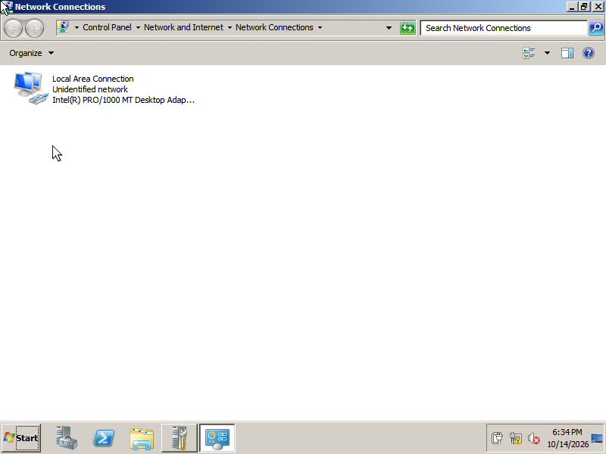
Рис. 1. Вікно властивостей мережевого підключення Local Area Connection
Крок 2. Відкриття консолі диспетчера сервера (Server Manager)
На панелі завдань натиснути піктограму «Server Manager» біля кнопки «Start». Відкривається головна консоль керування сервером.
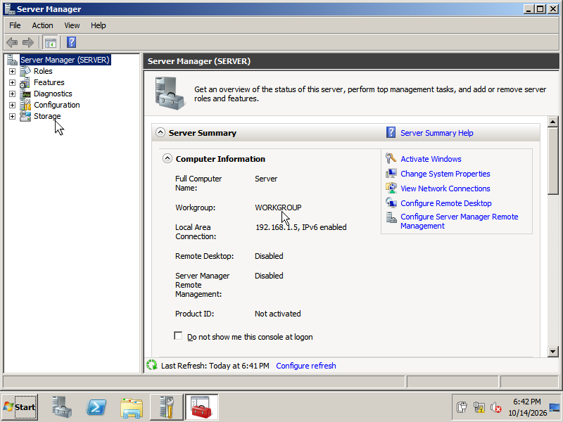
Рис. 2. Головне вікно диспетчера сервера Server Manager
Крок 3. Перехід до додавання ролей сервера (Add Roles)
У лівому дереві Server Manager виділити категорію «Roles». У правому робочому полі у блоці «Roles Summary» натиснути посилання «Add Roles».
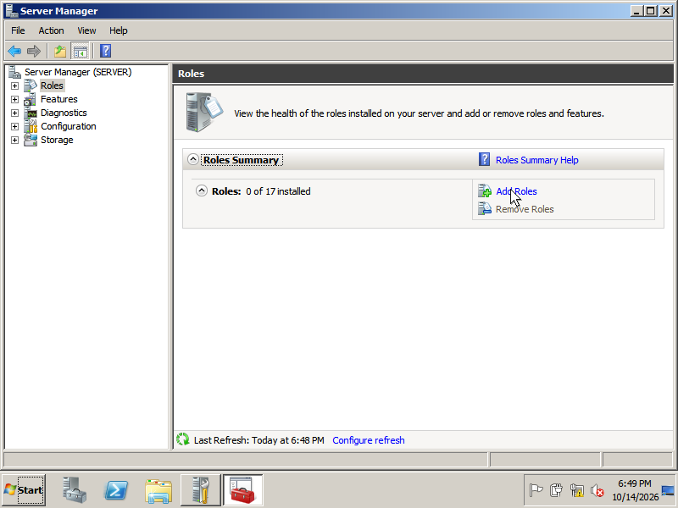
Рис. 3. Вибір посилання «Add Roles» у розділі Roles Summary
Крок 4. Майстер ролей: початкова сторінка Before You Begin
У вітальному вікні «Before You Begin» ознайомитися з попередженнями щодо статичного IP та оновлень безпеки -> натиснути кнопку «Next».
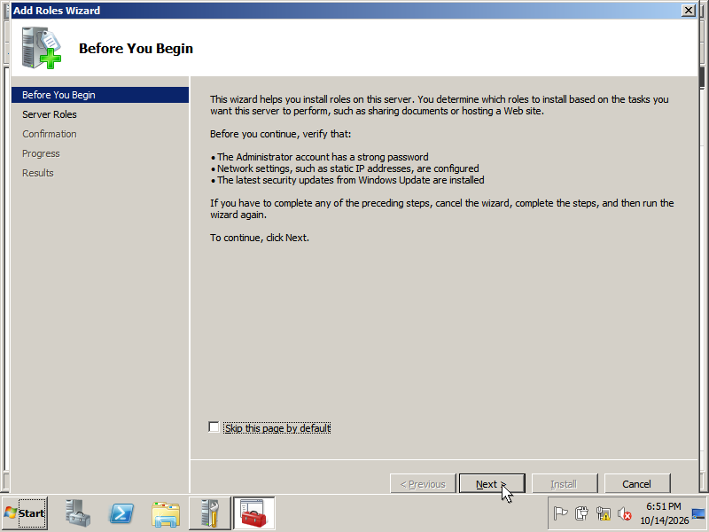
Рис. 4. Початкове вікно майстра додавання ролей
Крок 5. Вибір ролі Active Directory Domain Services
У списку доступних ролей сервера встановити прапорець навпроти «Active Directory Domain Services».
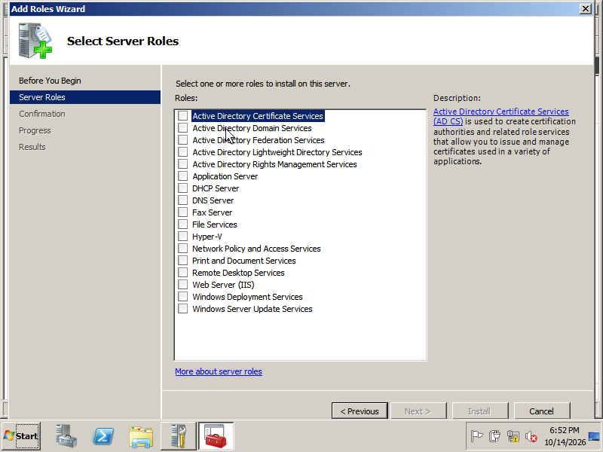
Рис. 5. Вибір ролі Active Directory Domain Services
Крок 6. Підтвердження залежних компонентів (.NET Framework)
У діалоговому вікні «Add features required for Active Directory Domain Services» натиснути кнопку «Add Required Features».
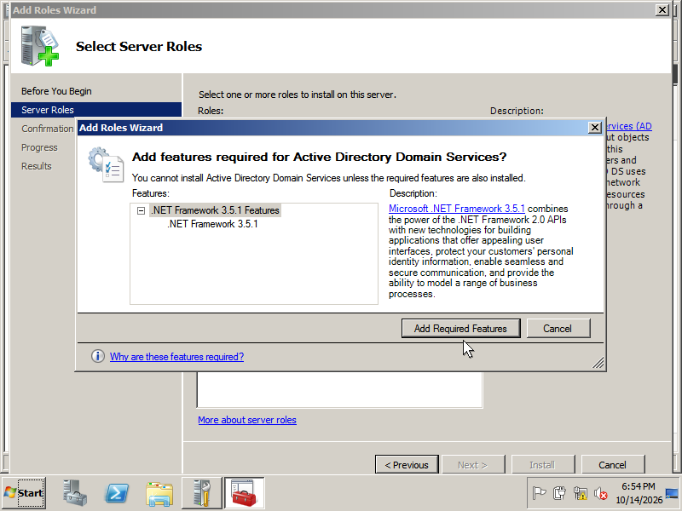
Рис. 6. Діалог додавання обов'язкових компонентів .NET Framework
Крок 7. Фіксація вибору ролі AD DS
Переконатися, що прапорець навпроти ролі AD DS встановлено та підтверджено -> натиснути «Next».
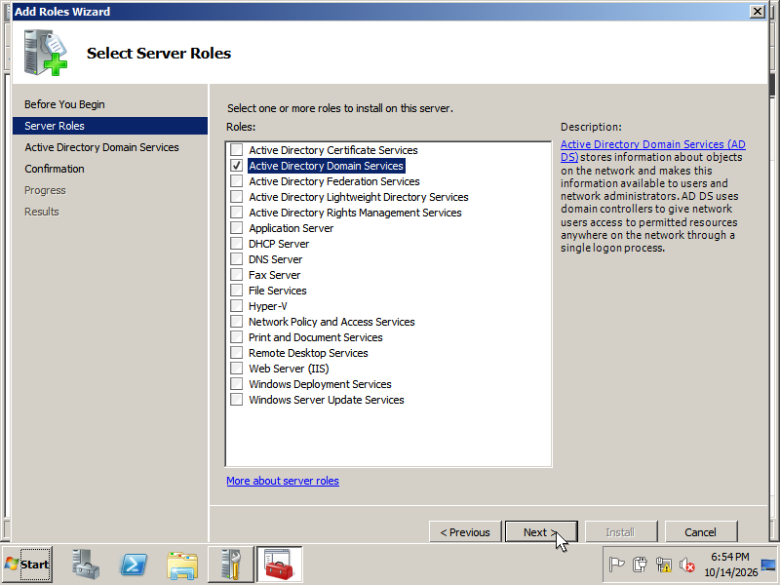
Рис. 7. Підтвердження вибору ролі AD DS у списку
Крок 8. Інформаційна сторінка Active Directory Domain Services
Ознайомитися з архітектурним описом та вимогами щодо наявності авторитетного DNS-сервера -> натиснути «Next».
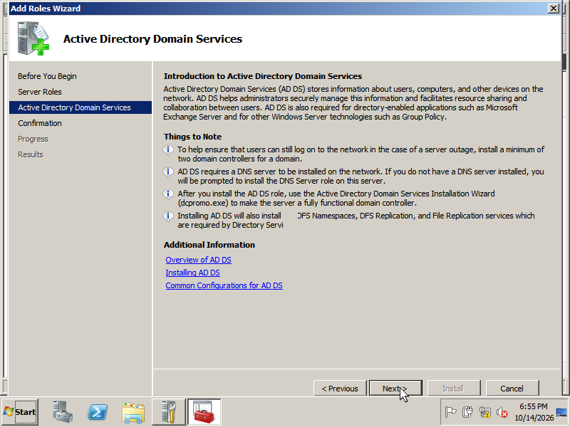
Рис. 8. Інформаційне вікно ролі Active Directory Domain Services
Крок 9. Підтвердження параметрів встановлення (Confirmation)
У вікні «Confirm Installation Selections» перевірити список компонентів (Active Directory Domain Services, .NET Framework 3.5.1) -> натиснути «Install».
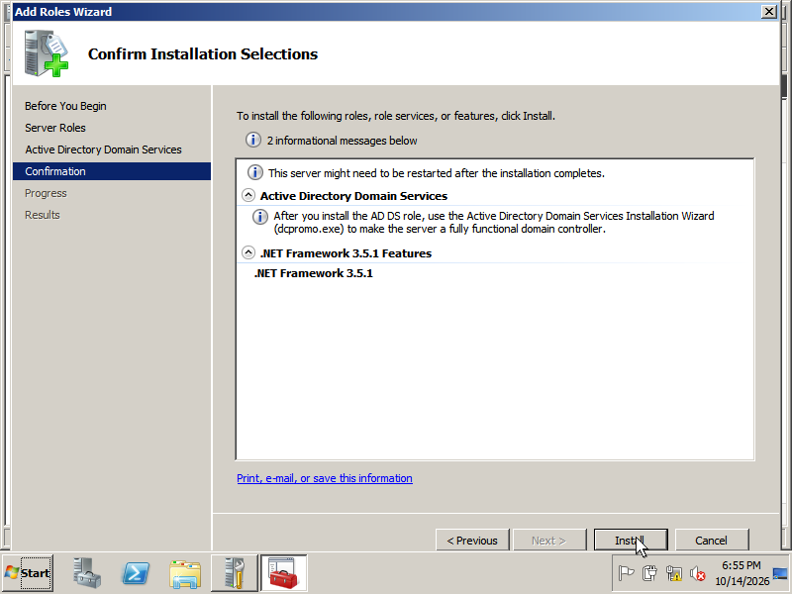
Рис. 9. Вікно підтвердження параметрів інсталяції
Крок 10. Прогрес встановлення компонентів ролі
Спостереження за процесом копіювання та реєстрації системних файлів служби каталогів у вікні прогресу інсталяції.
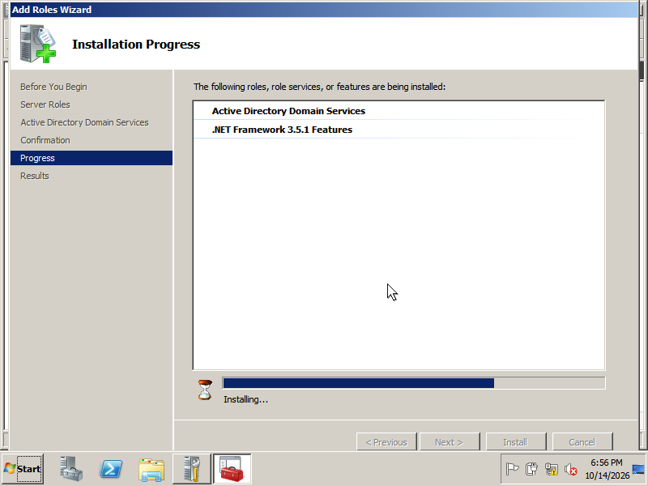
Рис. 10. Індикатор ходу інсталяції компонентів AD DS
Крок 11. Результати успішного встановлення ролі AD DS
У вікні «Installation Results» перевірити статус «Installation succeeded». Натиснути посилання «Close this wizard and launch the Active Directory Domain Services Installation Wizard (dcpromo.exe)» або кнопку «Close».
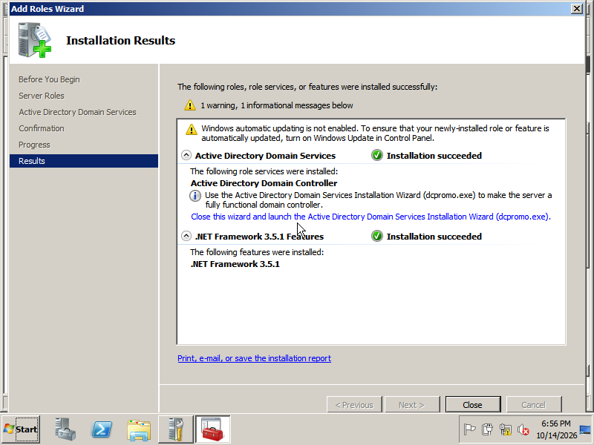
Рис. 11. Успішне встановлення бінарних файлів AD DS
Крок 12. Запуск майстра підвищення до контролера домену (DCPromo)
Натиснути «Start» -> ввести dcpromo.exe -> Enter. У вітальному вікні Active Directory Domain Services Installation Wizard натиснути «Next».
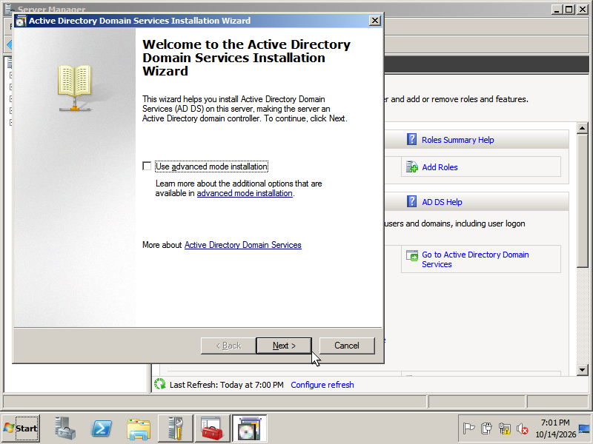
Рис. 12. Початкове вікно майстра dcpromo.exe
Крок 13. Попередження сумісності версій операційних систем
На сторінці «Operating System Compatibility» ознайомитися з вимогами щодо сумісності алгоритмів шифрування та NTLM -> натиснути «Next».
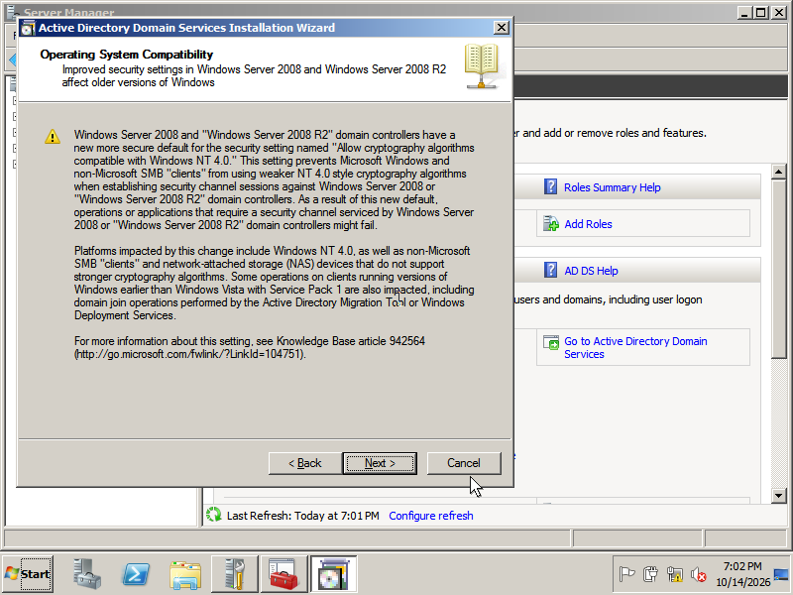
Рис. 13. Вікно сумісності операційних систем
Крок 14. Вибір типу розгортання контролера домену
На сторінці «Choose a Deployment Configuration» вибрати опцію «Create a new domain in a new forest» (Створити новий домен у новому лісі).
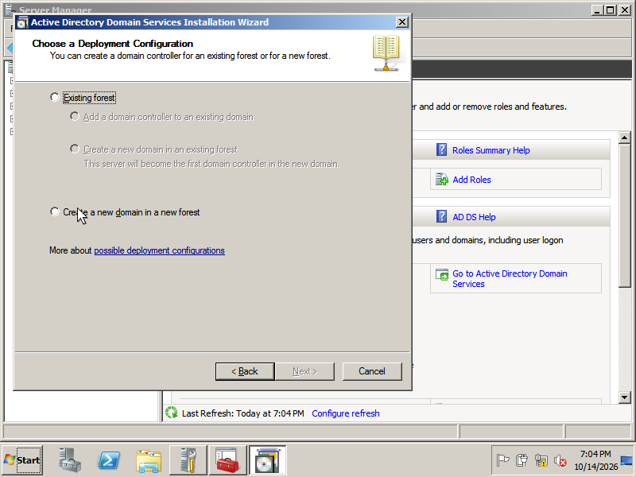
Рис. 14. Вибір конфігурації створення нового лісу
Крок 15. Підтвердження вибору нового лісу
Переконатися у виборі радіокнопки «Create a new domain in a new forest» -> натиснути кнопку «Next».
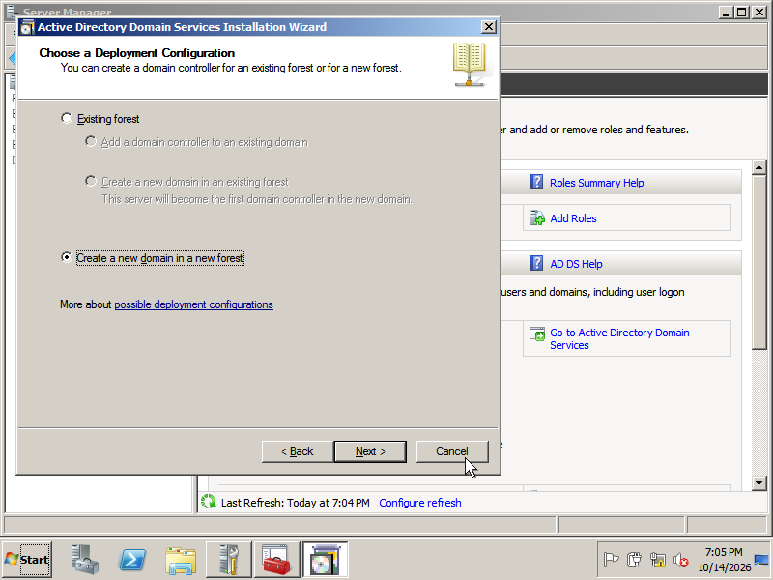
Рис. 15. Підтвердження створення нового лісу Active Directory
Крок 16. Введення кореневого доменного імені лісу (office.com)
У полі «FQDN of the forest root domain» ввести повне доменне ім'я: office.com -> натиснути «Next».
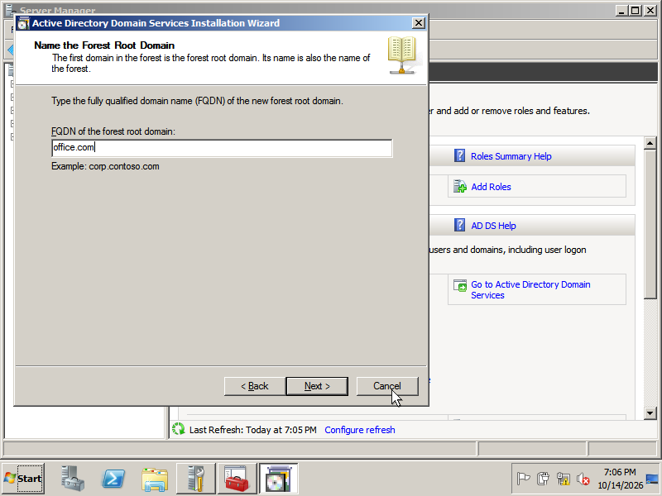
Рис. 16. Введення FQDN кореневого домену office.com
Крок 17. Встановлення функціонального рівня лісу та домену
У випадаючому списку «Forest functional level» вибрати рівень «Windows Server 2008 R2» -> натиснути «Next».
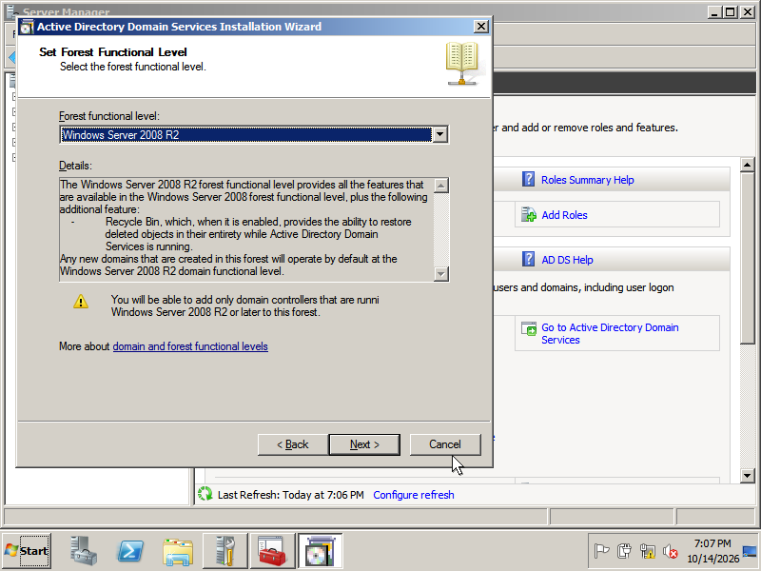
Рис. 17. Вибір функціонального рівня лісу Windows Server 2008 R2
Крок 18. Вибір додаткових параметрів контролера (DNS Server)
На сторінці «Additional Domain Controller Options» переконатися, що встановлено прапорець «DNS server» -> натиснути «Next».
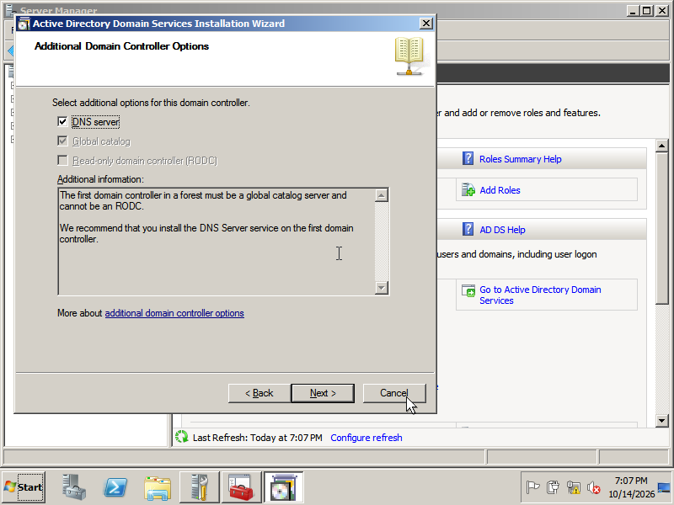
Рис. 18. Додаткові параметри: інтеграція DNS-сервера
Крок 19. Підтвердження попередження щодо делегування DNS
У вікні попередження про неможливість створення делегування для авторитетної зони натиснути «Yes» для автоматичної конфігурації.
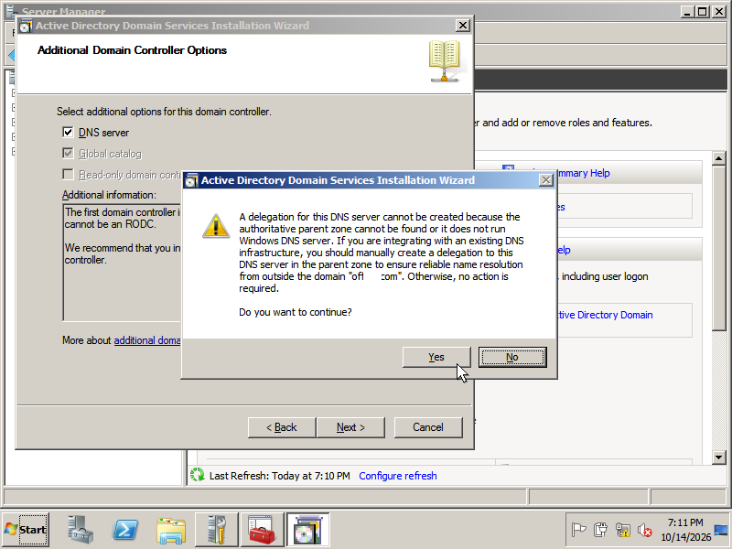
Рис. 19. Діалогове вікно попередження делегування DNS
Крок 20. Завдання шляхів до бази даних NTDS та журналу SYSVOL
Перевірити шляхи за замовчуванням (Database folder: C:\Windows\NTDS, Log files folder: C:\Windows\NTDS, SYSVOL folder: C:\Windows\SYSVOL) -> «Next».
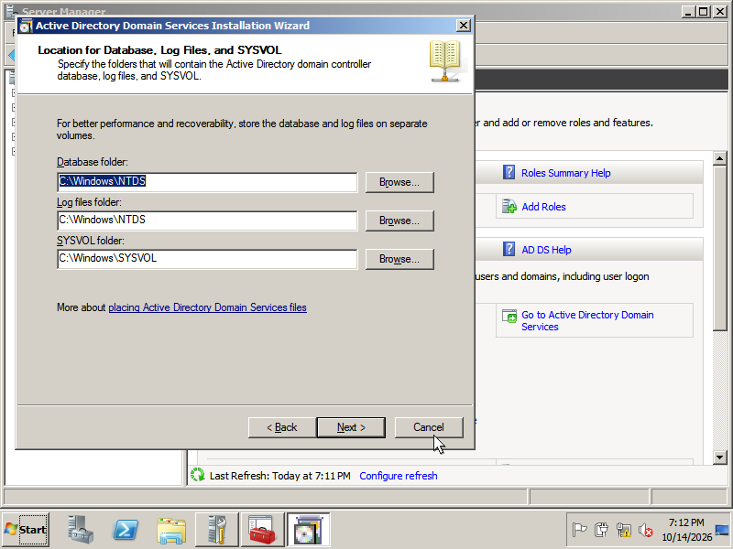
Рис. 20. Шляхи розміщення бази даних NTDS та папки SYSVOL
Крок 21. Встановлення пароля режиму відновлення служб каталогів (DSRM)
У полях «Password» та «Confirm password» ввести надійний пароль адміністратора відновлення: Pa$$word -> натиснути «Next».
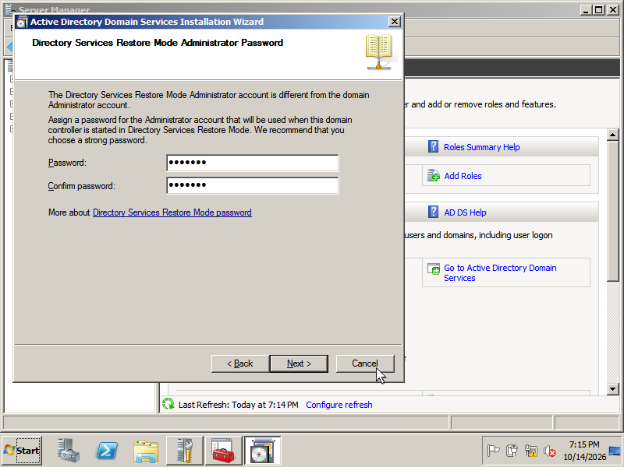
Рис. 21. Введення пароля режиму відновлення DSRM
Крок 22. Підсумкове зведення параметрів перед конфігурацією
У вікні «Summary» уважно перевірити всі налаштування домену office.com -> натиснути кнопку «Next».
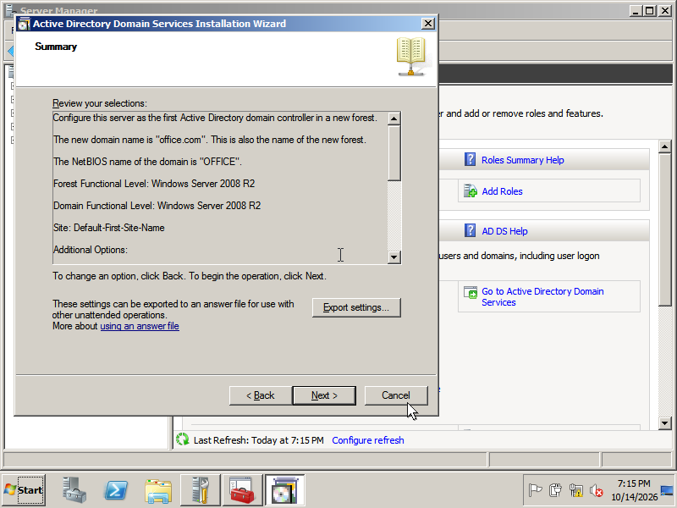
Рис. 22. Підсумкова сторінка параметрів майстра dcpromo
Крок 23. Процес конфігурації служб каталогу на сервері
Спостереження за процесом створення розділів каталогу, схеми та зон DNS майстром dcpromo.
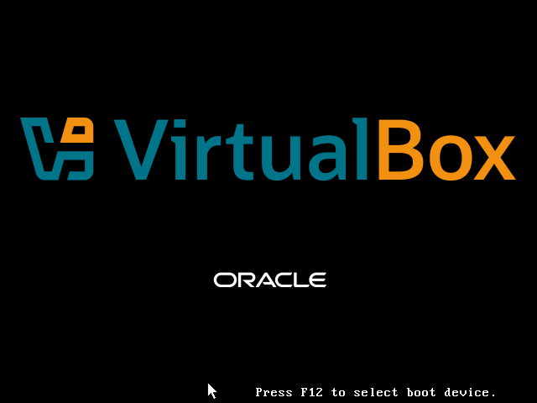
Рис. 23. Індикатор процесу промоції контролера домену
Крок 24. Вхід до домену після автоматичного перезавантаження
Натиснути Ctrl+Alt+Del. Увійти до облікового запису адміністратора домену: користувач OFFICE\Administrator, пароль Pa$$word.
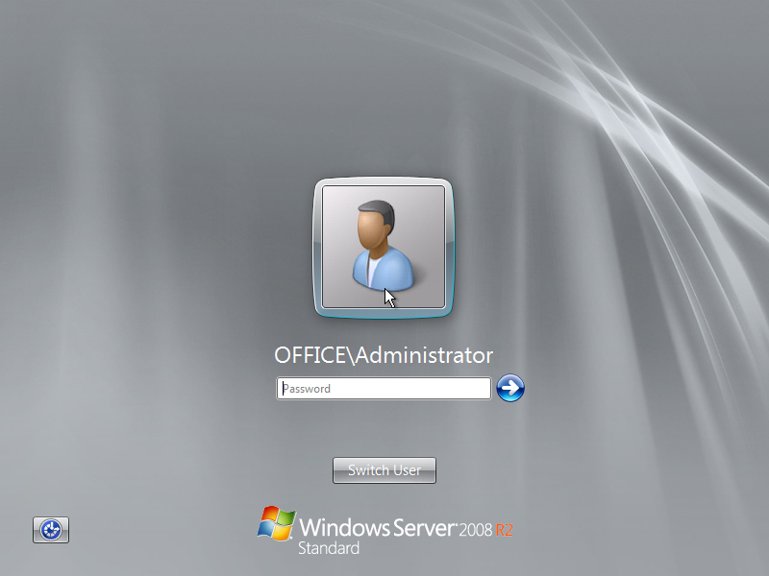
Рис. 24. Екран першого входу до домену office.com
Крок 25. Підсумковий стан Server Manager після підвищення ролі
Відкрити Server Manager. Переконатися у наявності ролей «Active Directory Domain Services» та «DNS Server».
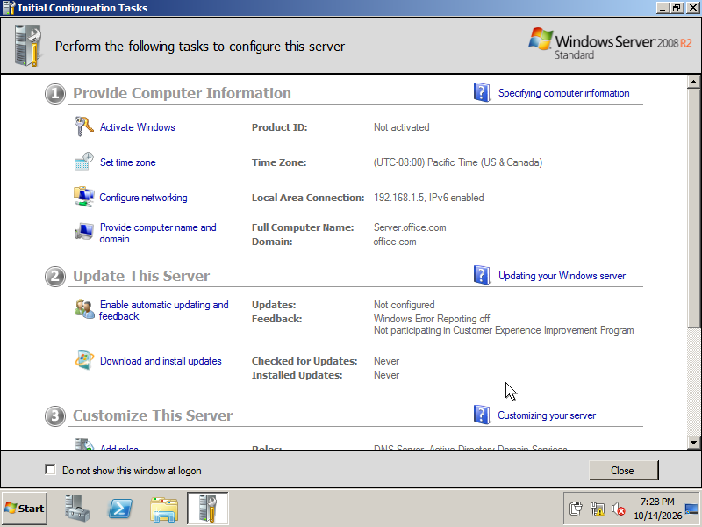
Рис. 25. Server Manager із зареєстрованими ролями AD DS та DNS
Крок 26. Відкриття меню створення організаційного підрозділу (OU)
Запустити оснастку «Active Directory Users and Computers» (dsa.msc). Клацнути правою кнопкою на домені office.com -> «New» -> «Organizational Unit».
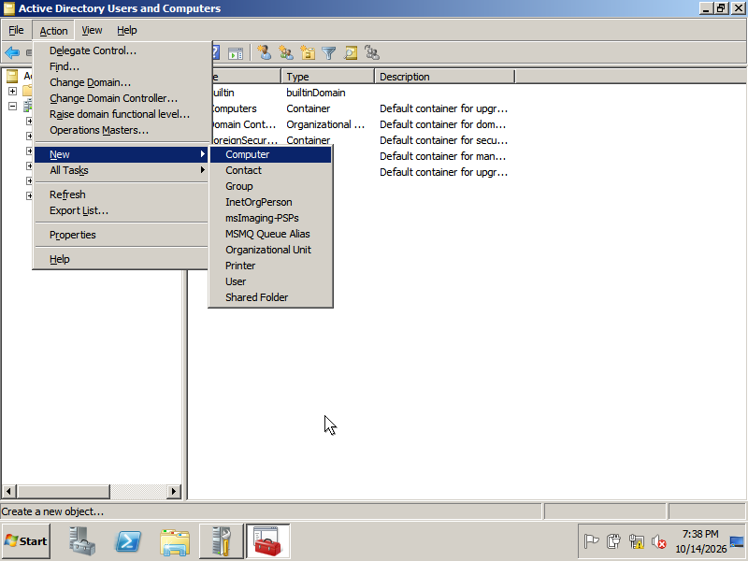
Рис. 26. Контекстне меню створення нового підрозділу
Крок 27. Створення підрозділу «Керівники»
У полі «Name» ввести «Керівники». Залишити прапорець «Protect container from accidental deletion» -> натиснути «OK».
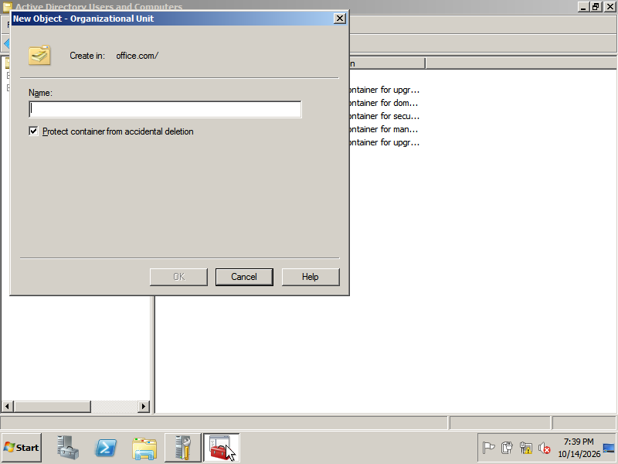
Рис. 27. Створення організаційного підрозділу «Керівники»
Крок 28. Перегляд дерева домену в оснастці dsa.msc
Огляд оновленого списку контейнерів та створеного підрозділу «Керівники».
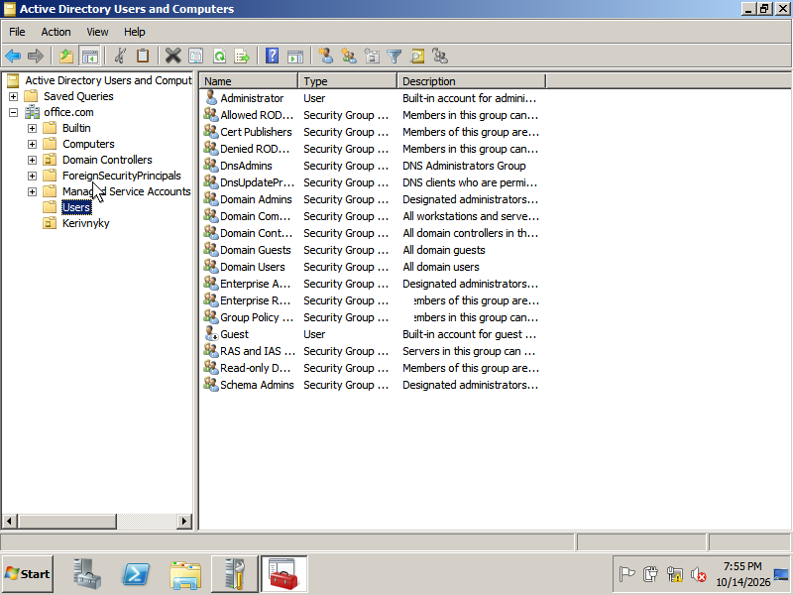
Рис. 28. Вузол домену office.com в оснастці dsa.msc
Крок 29. Виділення кореня домену для додавання наступного OU
Клацання правою кнопкою миші на домені office.com для виклику контекстного меню створення об'єктів.
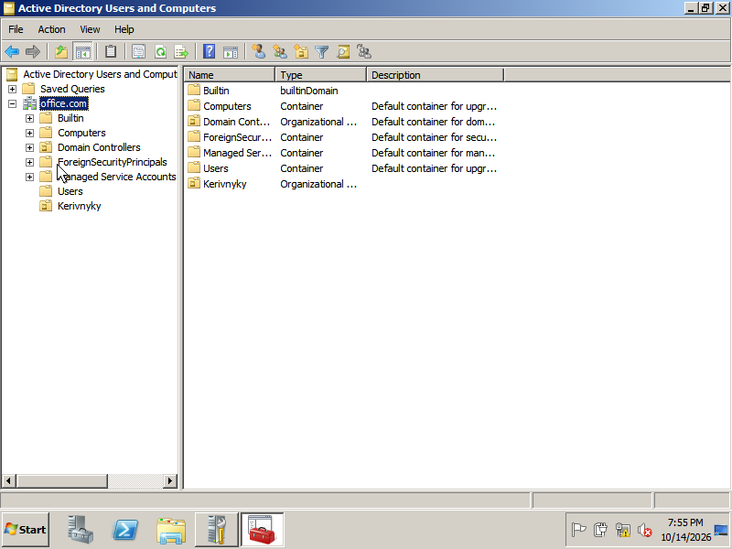
Рис. 29. Кореневий вузол office.com у дереві оснастки
Крок 30. Діалог створення підрозділу «Фінансисти»
Обрати «New» -> «Organizational Unit». У полі «Name» ввести: Фінансисти.
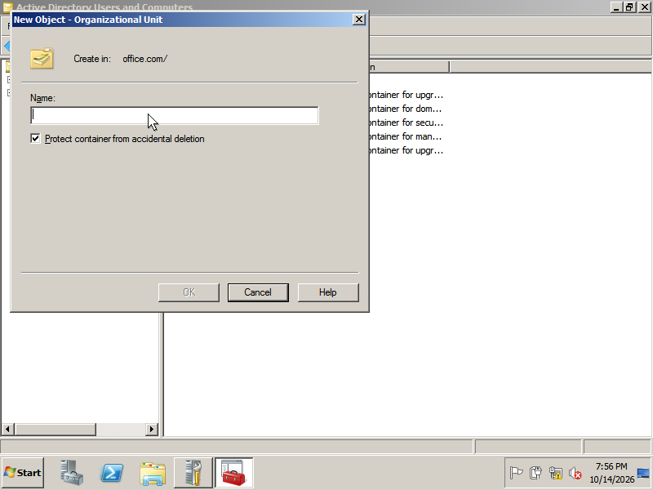
Рис. 30. Діалогове вікно створення підрозділу «Фінансисти»
Крок 31. Підтвердження створення підрозділу «Фінансисти»
Натиснути кнопку «OK» для збереження нового підрозділу в базі Active Directory.
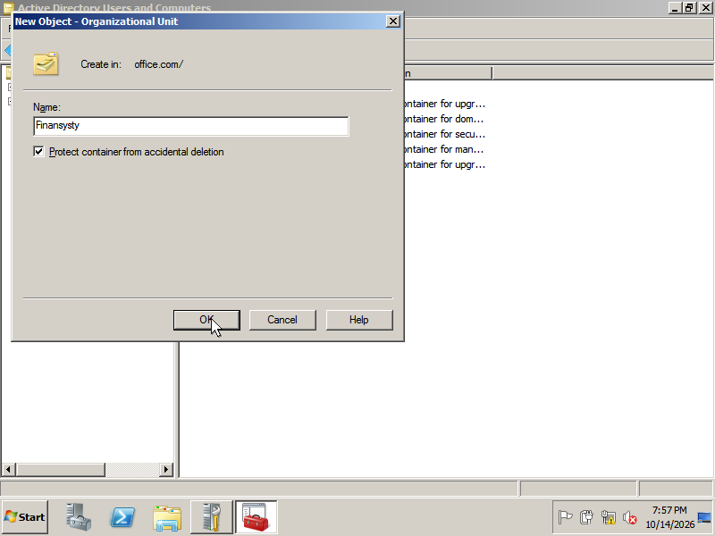
Рис. 31. Підтвердження збереження OU «Фінансисти»
Крок 32. Відображення підрозділів «Керівники» та «Фінансисти»
Перевірка наявності двох нових підрозділів у дереві консолі dsa.msc.
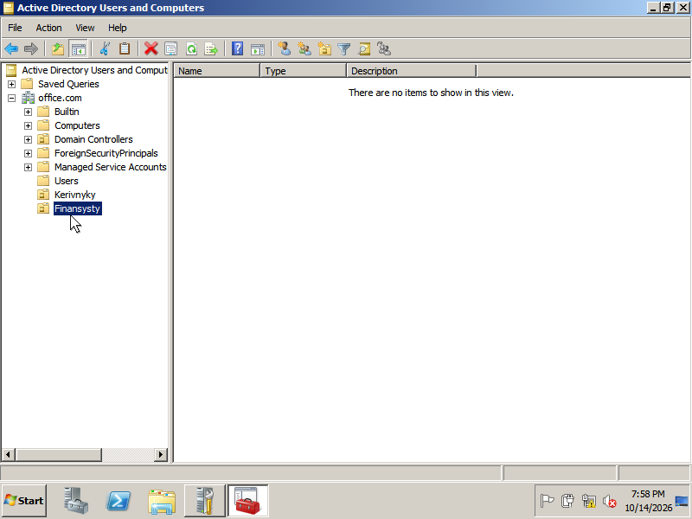
Рис. 32. Дерево домену з підрозділами Керівники та Фінансисти
Крок 33. Відкриття діалогу створення підрозділу IT-спеціалістів
Клацнути правою кнопкою на office.com -> обрати «New» -> «Organizational Unit».
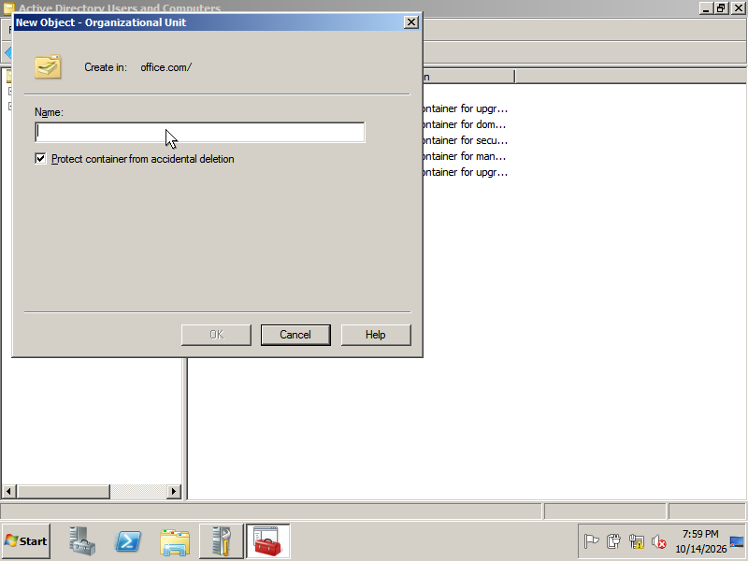
Рис. 33. Відкриття вікна створення OU для IT-відділу
Крок 34. Навігація меню для підрозділу IT-спеціалістів
Перевірка виділення пункту контекстного меню New -> Organizational Unit.
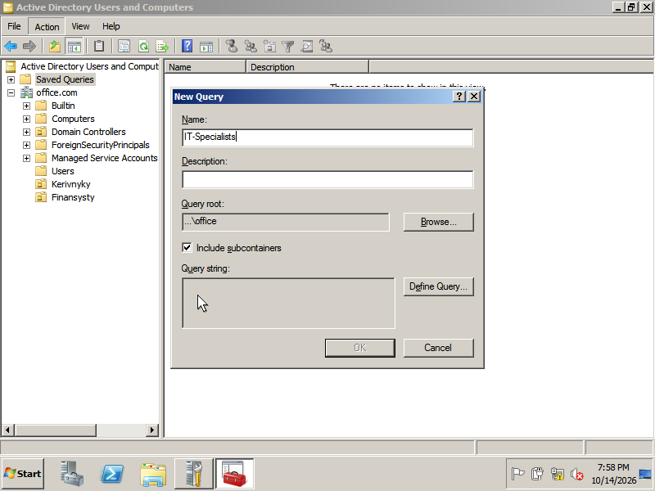
Рис. 34. Контекстне меню створення OU
Крок 35. Введення назви підрозділу «IT-спеціалісти»
У полі «Name» ввести текст: IT-спеціалісти -> натиснути «OK».
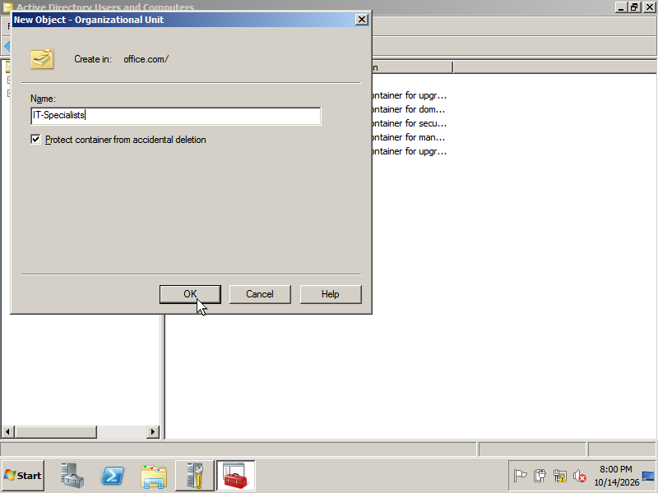
Рис. 35. Введення імені підрозділу «IT-спеціалісти»
Крок 36. Оновлена структура підрозділів у дереві dsa.msc
Перевірка появи підрозділу «IT-спеціалісти» в ієрархічному списку.
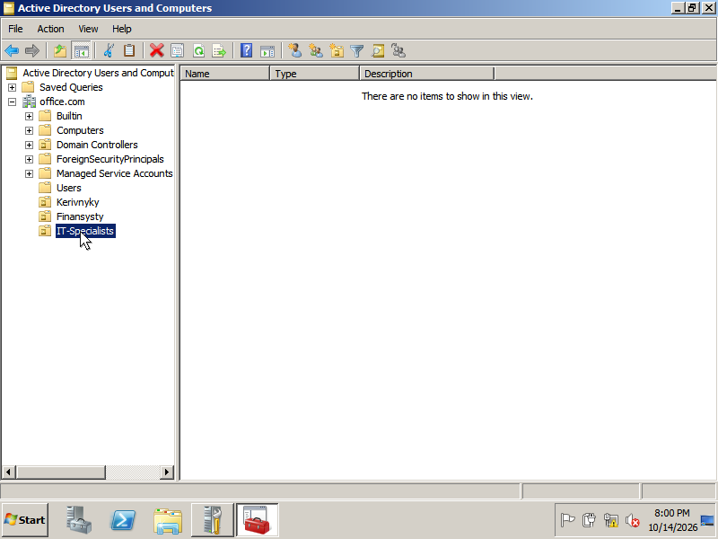
Рис. 36. Дерево каталогу з підрозділом IT-спеціалісти
Крок 37. Створення виділеного контейнера «Групи»
Клацнути правою кнопкою на office.com -> «New» -> «Organizational Unit».
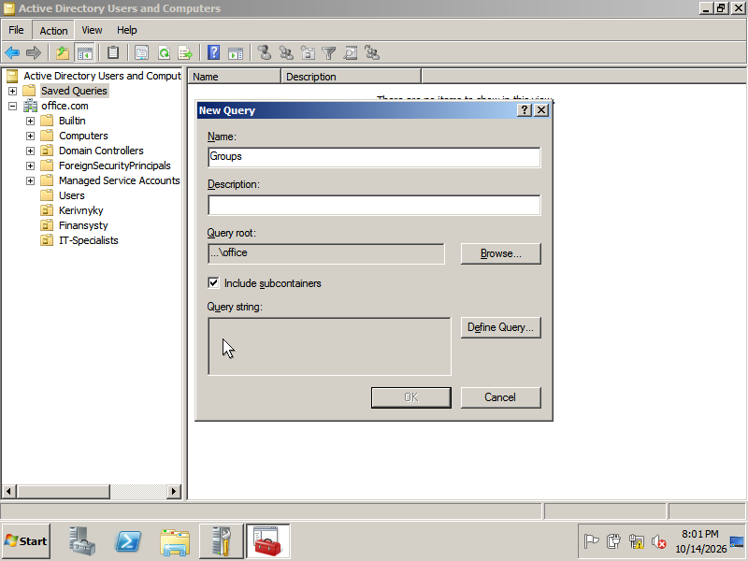
Рис. 37. Меню створення контейнера для груп безпеки
Крок 38. Введення назви контейнера «Групи»
У діалоговому вікні New Object ввести ім'я: Групи.
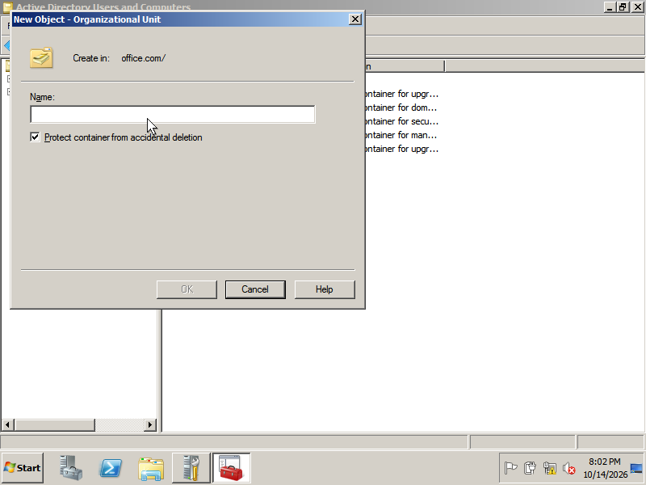
Рис. 38. Введення імені підрозділу «Групи»
Крок 39. Підтвердження створення контейнера «Групи»
Натиснути «OK» для реєстрації підрозділу збереження груп безпеки.
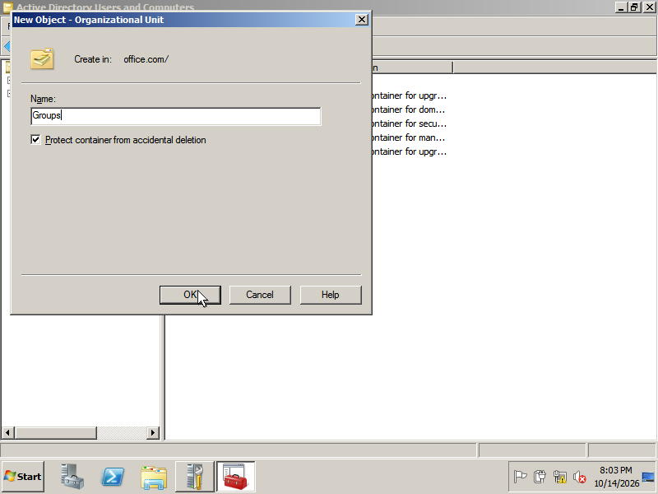
Рис. 39. Підтвердження збереження OU «Групи»
Крок 40. Створення підрозділу «StudentSecurity»
Створити організаційний підрозділ «StudentSecurity» для налаштування групових політик студента.
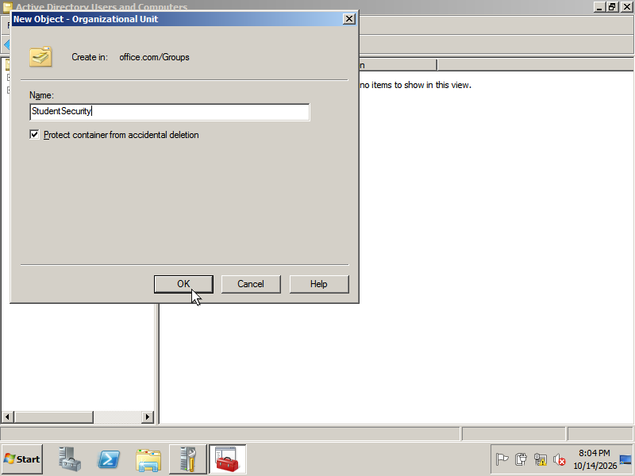
Рис. 40. Створення підрозділу StudentSecurity
Крок 41. Огляд структури підрозділів домену
Перегляд повного списку сформованих підрозділів у лівому дереві оснастки.
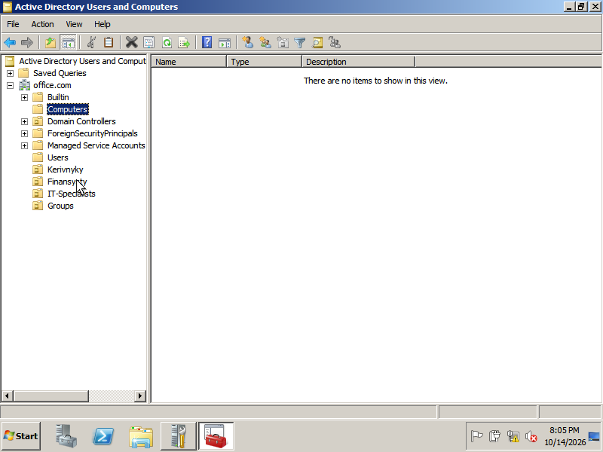
Рис. 41. Структура підрозділів у дереві Active Directory
Крок 42. Перевірка захисту контейнера StudentSecurity
Перевірка властивостей та дескрипторів безпеки створеного контейнера StudentSecurity.
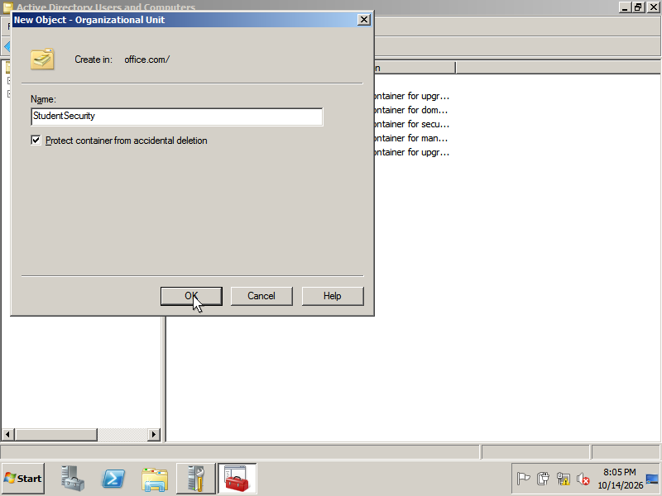
Рис. 42. Параметри підрозділу StudentSecurity
Крок 43. Ієрархічний список підрозділів перед створенням користувачів
Відображення кореневої структури підрозділів: Керівники, Фінансисти, IT-спеціалісти, Групи, Комп'ютери, StudentSecurity.
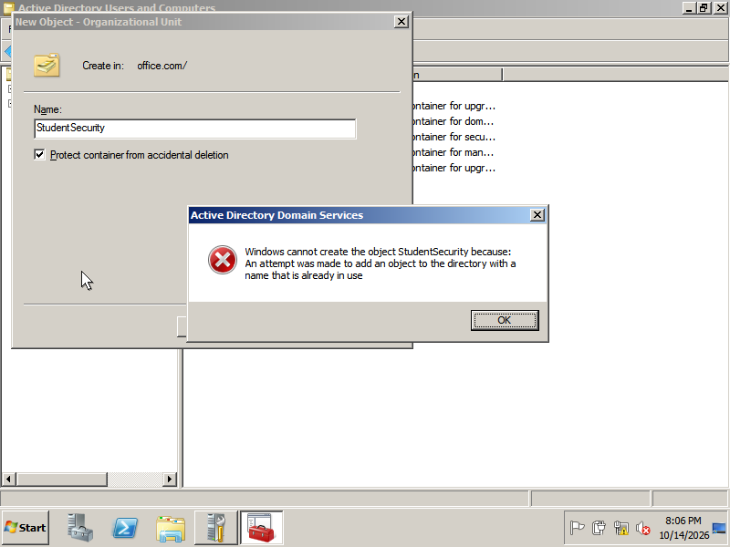
Рис. 43. Готова ієрархія підрозділів домену office.com
Крок 44. Повне розгорнуте дерево Active Directory
Фіксація розгорнутої структури підрозділів перед створенням облікових записів працівників.
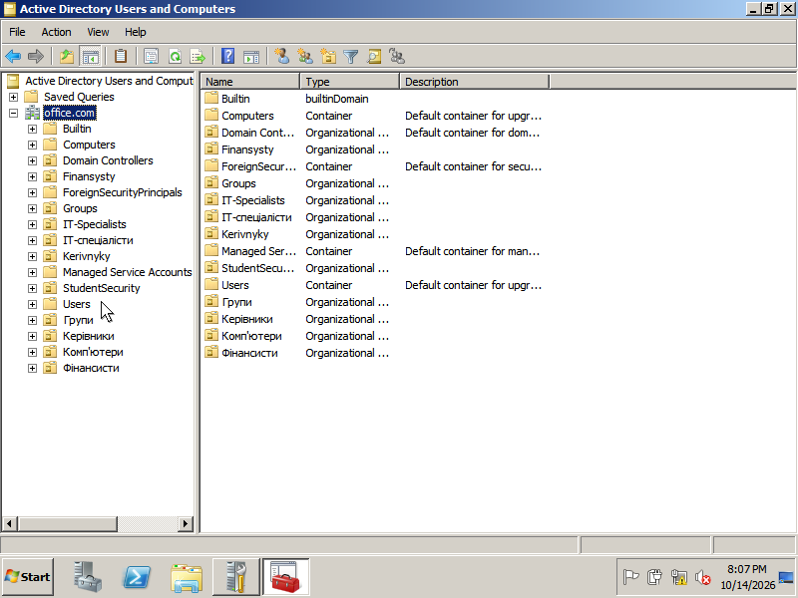
Рис. 44. Розгорнуте дерево підрозділів в оснастці dsa.msc
Крок 45. Наповнення підрозділу «Керівники» користувачами
У підрозділі «Керівники» через контекстне меню New -> User створено облікові записи «Директор» (director) та «Заступник» (deputy).
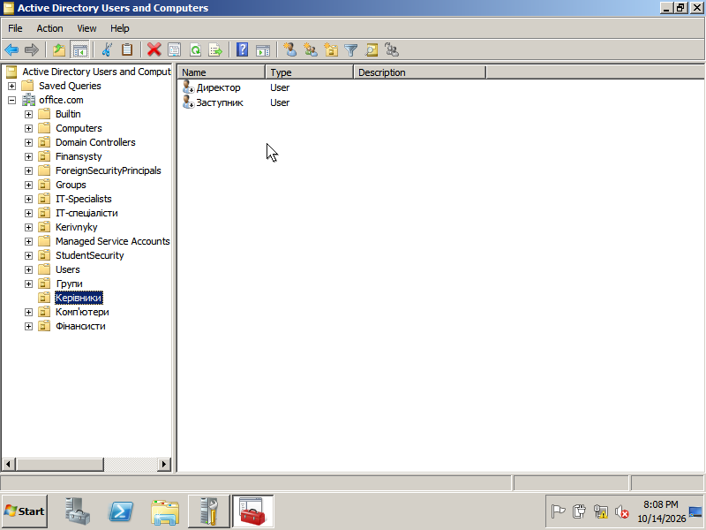
Рис. 45. Вміст підрозділу «Керівники» з користувачами
Крок 46. Наповнення підрозділу «Фінансисти»
У підрозділі «Фінансисти» створено облікові записи: «Бухгалтер» (accountant), «Економіст» (economist), «Менеджер» (manager).
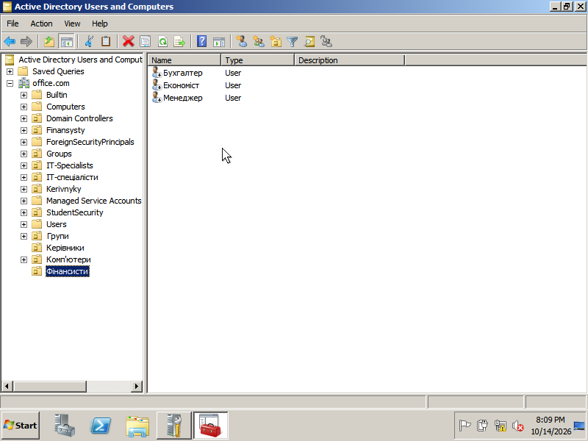
Рис. 44. Вміст підрозділу «Фінансисти» з користувачами
Крок 47. Відкриття вікна властивостей користувача
Клацнути правою кнопкою миші на користувачеві «Менеджер» -> обрати пункт «Properties».
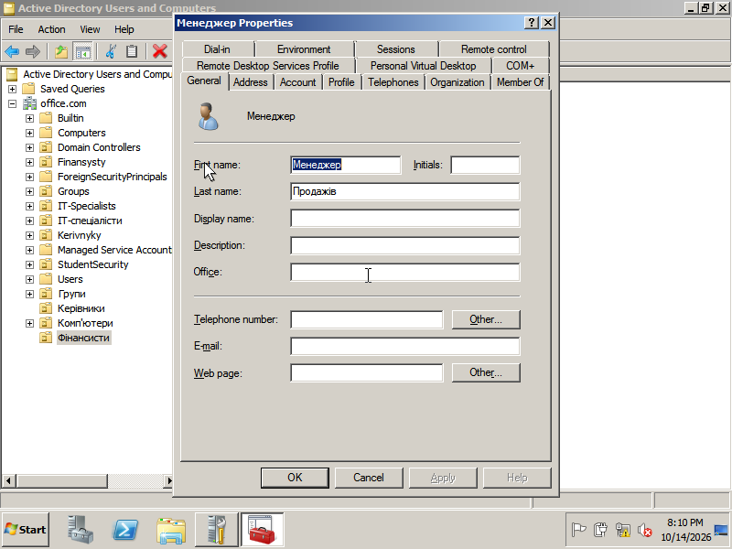
Рис. 47. Властивості облікового запису користувача
Крок 48. Налаштування переміщуваного профілю для користувача
У властивостях користувача на вкладці «Profile» у полі «Profile path» вказати: \\server\Profiles\%username% -> «OK».
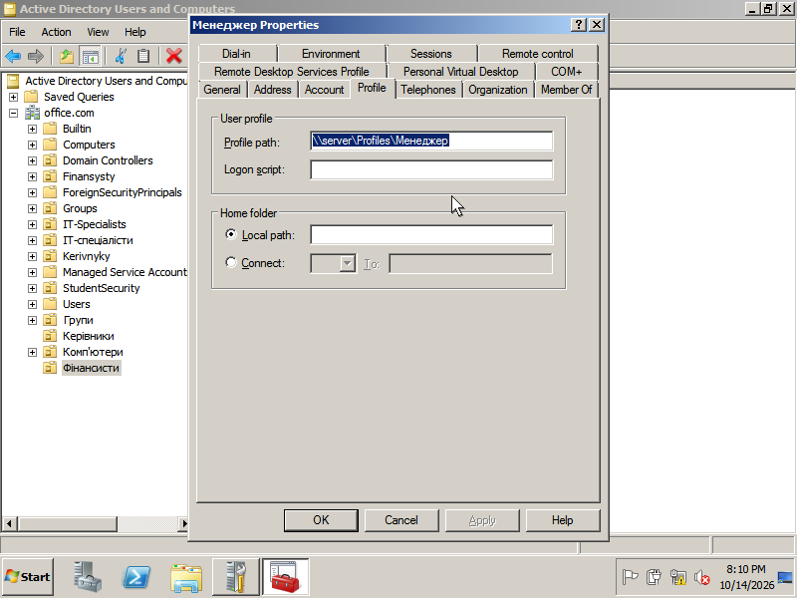
Рис. 48. Налаштування мережевого шляху до профілю
Крок 49. Перевірка членства користувача у групах безпеки
На вкладці «Member Of» користувача перевірити членство у групах Domain Users та Фінансисти.
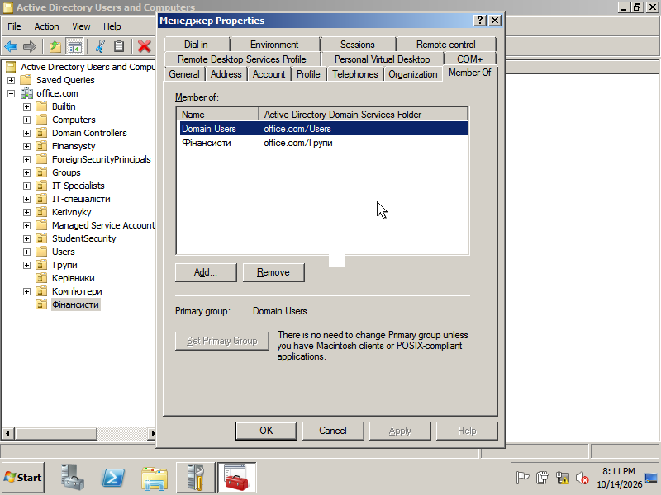
Рис. 49. Вкладка Member Of у властивостях облікового запису
Крок 50. Наповнення підрозділу «IT-спеціалісти»
У підрозділі «IT-спеціалісти» створено користувачів: «Адміністратор» (admin_it), «Програміст» (programmer), «Сервіс-інженер» (service_eng).
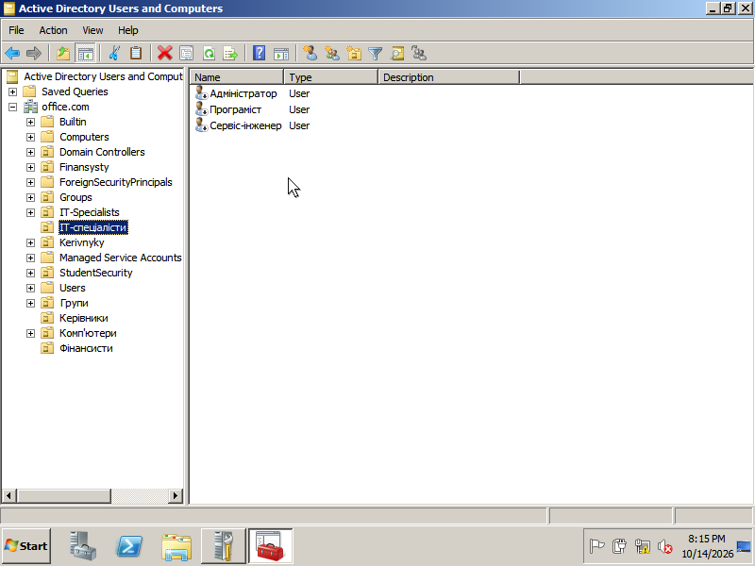
Рис. 50. Вміст підрозділу «IT-спеціалісти»
Крок 51. Налаштування домашнього диска P: для Програміста
У властивостях облікового запису Програміст на вкладці «Profile» у блоці «Home folder» обрати перемикач «Connect: P:» та вказати шлях: \\server\Офіс.
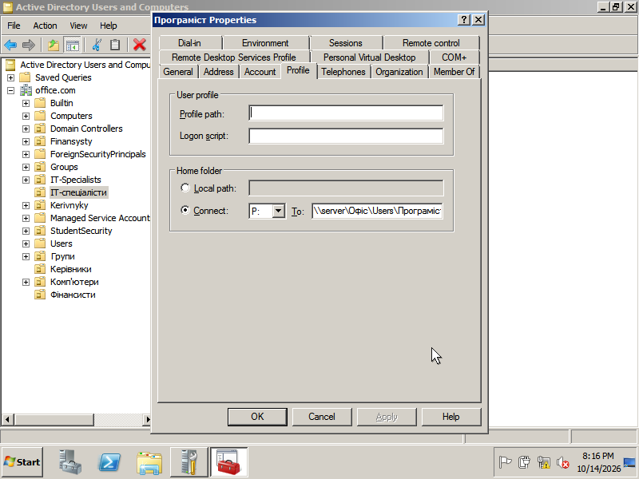
Рис. 51. Підключення домашнього диска P: для користувача Програміст
Крок 52. Делегування прав адміністратора домену (Domain Admins)
У властивостях користувача «Адміністратор» (admin_it) на вкладці «Member Of» натиснути «Add...» та додати вбудовану групу «Domain Admins».
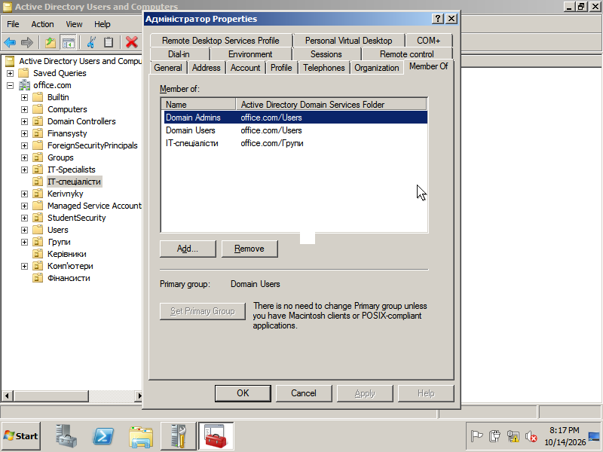
Рис. 52. Членство адміністратора у групі Domain Admins
Крок 53. Наповнення контейнера «Групи» глобальними групами безпеки
У контейнері «Групи» створено глобальні групи безпеки: «AllStaff», «IT-спеціалісти», «Керівники», «Фінансисти» та додано відповідних користувачів.
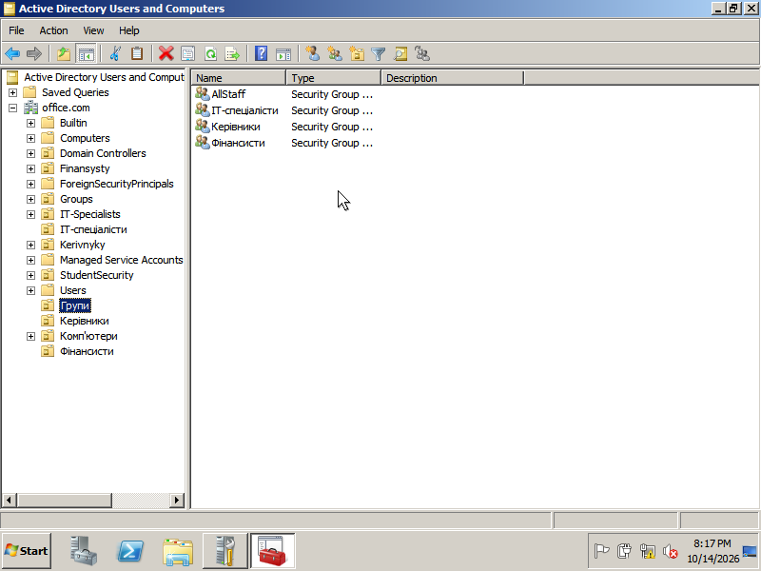
Рис. 53. Список глобальних груп безпеки в OU «Групи»
Крок 54. Авторизація DHCP-сервера в Active Directory
Відкрити оснастку «DHCP» (dhcpmgmt.msc). Клацнути правою кнопкою на вузлі DHCP -> «Manage authorized servers...» -> «Authorize...» -> ввести Server.office.com.
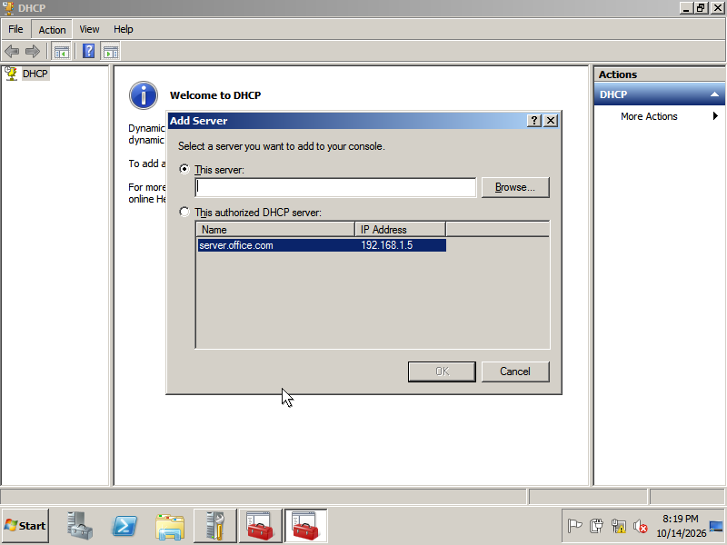
Рис. 54. Діалог авторизації сервера Server.office.com
Крок 55. Початковий стан пулу адрес DHCP-сервера
Перегляд стану вузла IPv4 перед запуском системної служби DHCP Server.
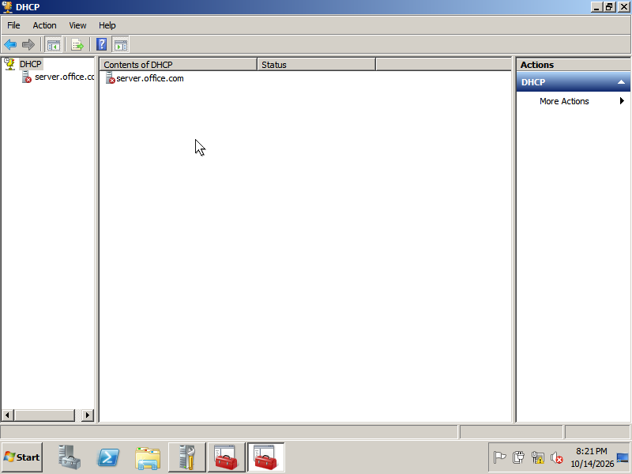
Рис. 55. Стан вузла IPv4 в оснастці DHCP
Крок 56. Запуск системної служби DHCP Server
Клацнути правою кнопкою на вузлі сервера Server.office.com -> обрати «All Tasks» -> «Start».
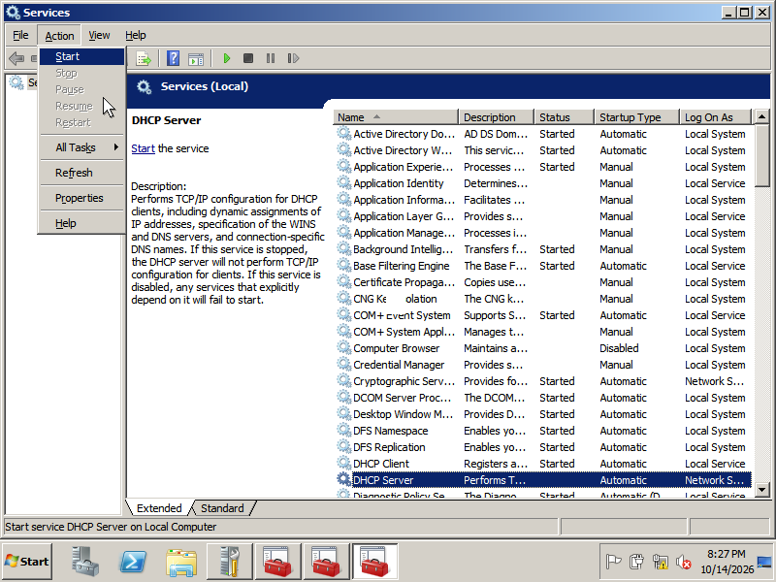
Рис. 56. Меню запуску системної служби DHCP
Крок 57. Підтвердження запущеної служби DHCP
Переконатися, що піктограма сервера стала активною (зелена стрілка), служба функціонує в штатному режимі.
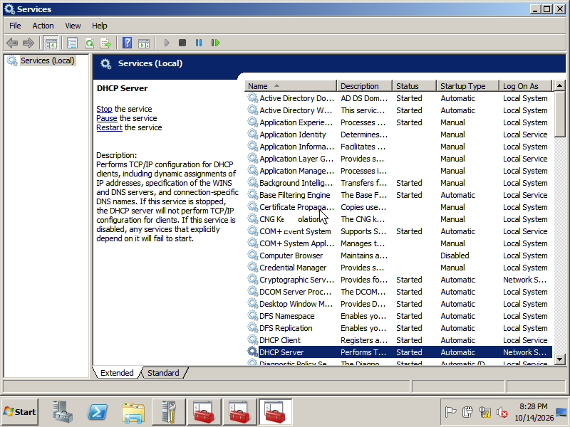
Рис. 57. Запущена та авторизована служба DHCP-сервера
Крок 58. Перегляд гілки IPv4 перед конфігурацією області
Виділення гілки IPv4 для переходу до майстра створення нової області адрес.
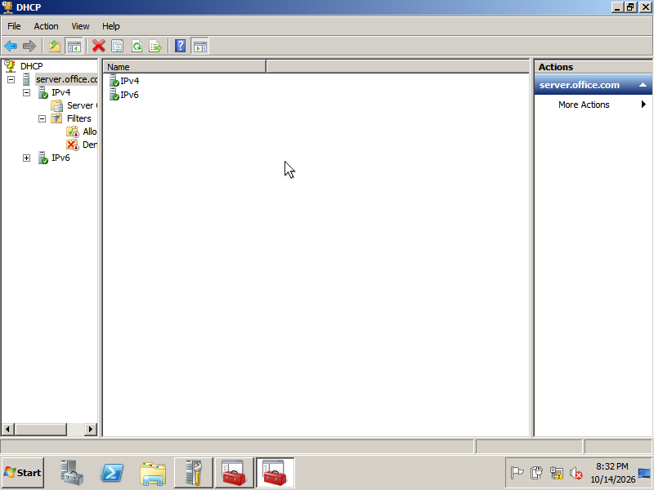
Рис. 58. Вузол IPv4 в оснастці dhcpmgmt.msc
Крок 59. Виклик майстра створення нової області (New Scope...)
Клацнути правою кнопкою миші на «IPv4» -> обрати пункт «New Scope...».
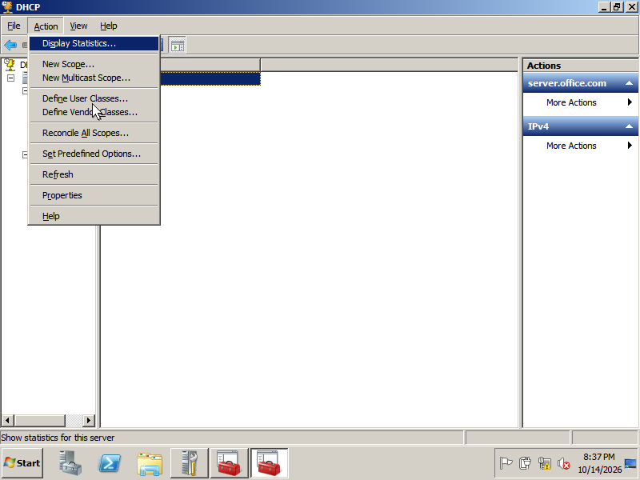
Рис. 59. Контекстне меню виклику майстра New Scope Wizard
Крок 60. Вітальний екран майстра New Scope Wizard
У вітальному вікні майстра створення області натиснути кнопку «Next».
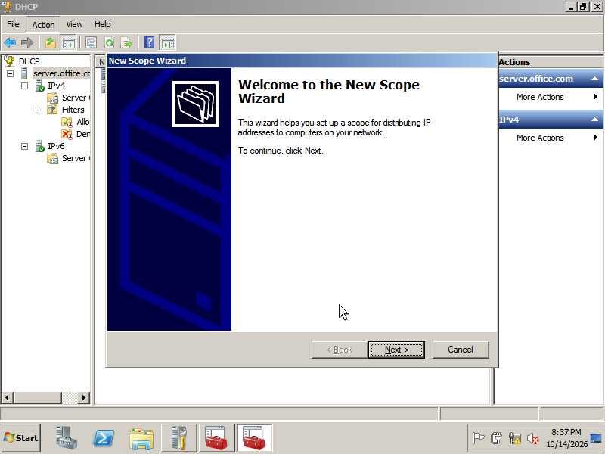
Рис. 60. Вітальне вікно майстра New Scope Wizard
Крок 61. Введення назви області DHCP: «Офіс»
У полі «Name» ввести назву області: Офіс. У полі «Description» ввести опис: Мережа офісу підприємства -> натиснути «Next».
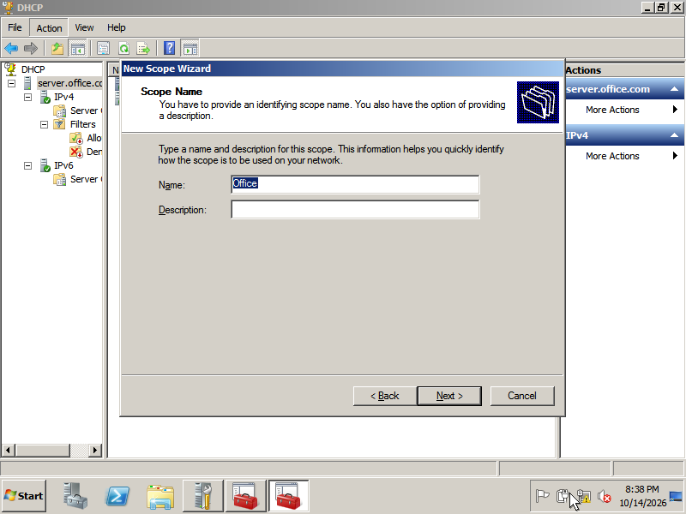
Рис. 61. Введення назви області «Офіс»
Крок 62. Завдання діапазону адрес пулу DHCP
Вказати: Start IP address: 192.168.1.1, End IP address: 192.168.1.200, Length: 24, Subnet mask: 255.255.255.0 -> натиснути «Next».
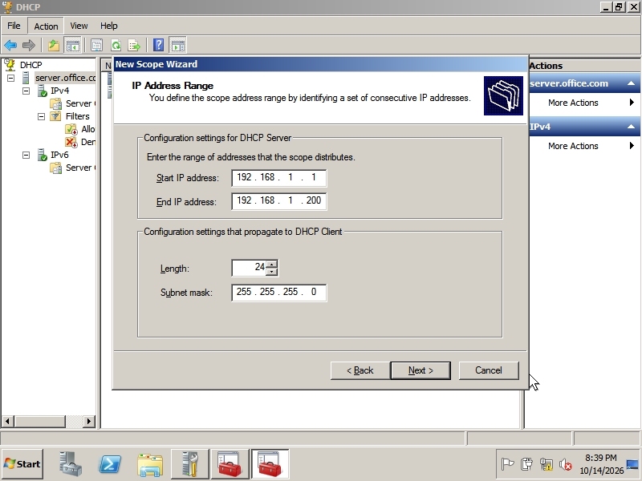
Рис. 62. Завдання пулу IP-адрес 192.168.1.1 — 192.168.1.200
Крок 63. Додавання діапазонів виключень з видачі
Додати діапазон виключення: 192.168.1.150 — 192.168.1.170, а також початковий діапазон 192.168.1.1 — 192.168.1.10 -> натиснути «Add» -> «Next».
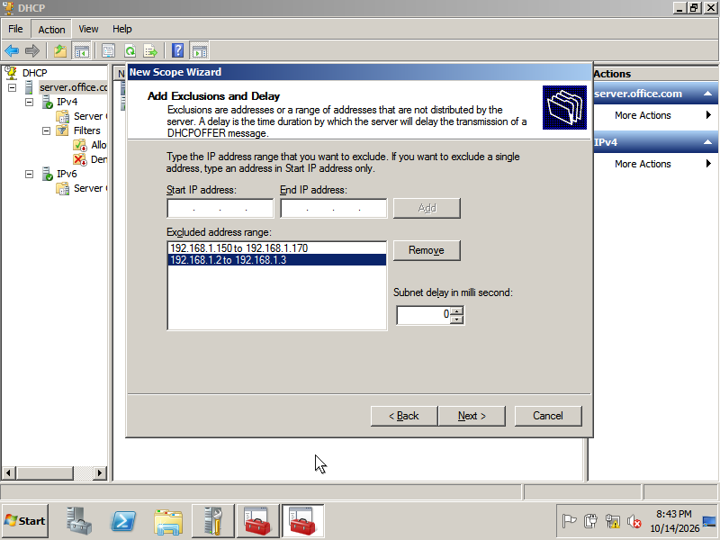
Рис. 63. Додавання діапазонів виключень адрес
Крок 64. Налаштування тривалості оренди (Lease Duration)
Встановити тривалість оренди адрес: 8 Days (8 днів) -> натиснути «Next».
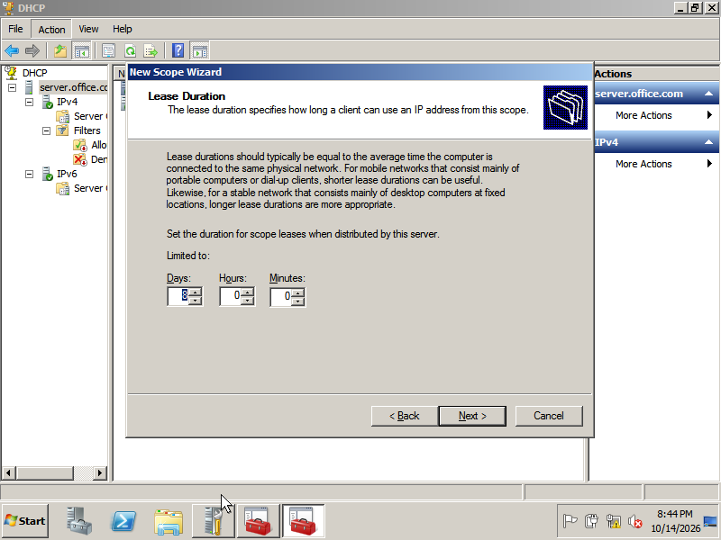
Рис. 64. Встановлення терміну оренди на 8 днів
Крок 65. Налаштування маршрутизатора за замовчуванням (Router / Gateway)
Обрати «Yes, I want to configure these options now». У полі «IP address» ввести адресу шлюзу: 192.168.1.4 -> натиснути «Add» -> «Next».
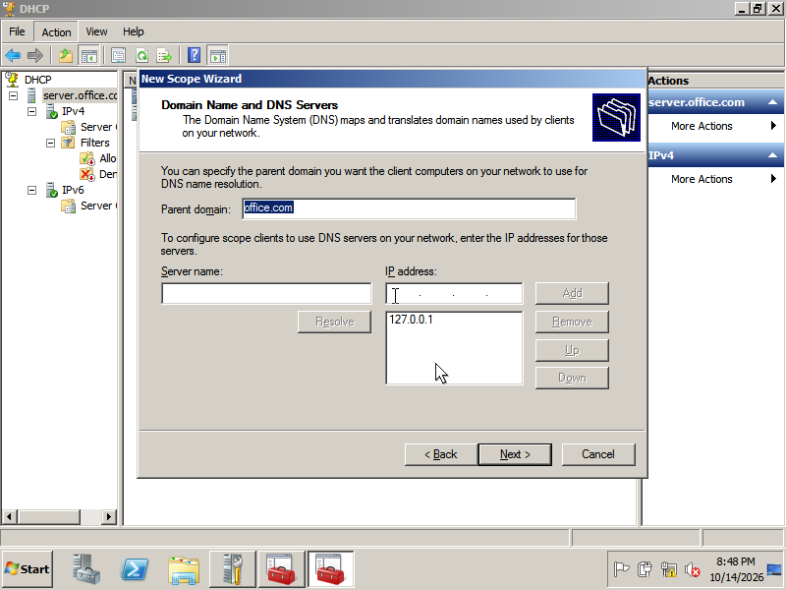
Рис. 65. Додавання IP-адреси шлюзу 192.168.1.4
Крок 66. Налаштування параметрів DNS-сервера та батьківського домену
У полі «Parent domain» ввести: office.com. У полі «IP address» ввести адресу DNS сервера: 192.168.1.5 -> «Add» -> «Next».
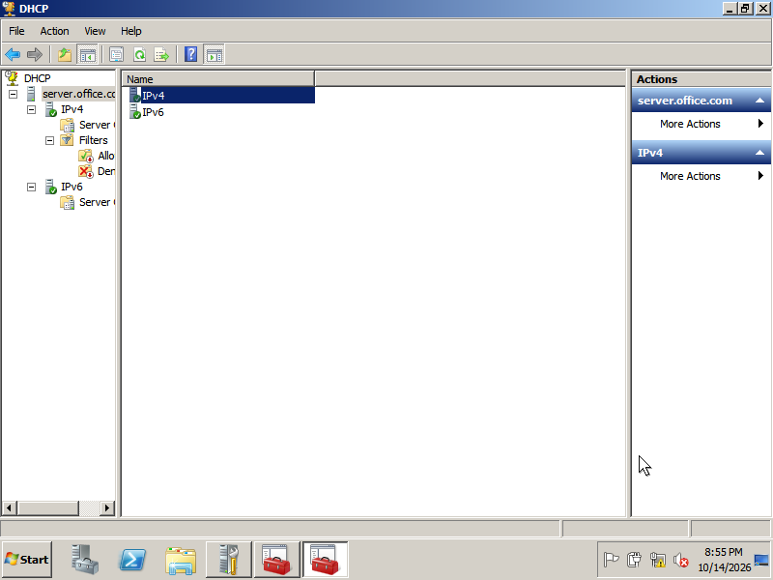
Рис. 66. Завдання параметрів домену office.com та DNS
Крок 67. Відображення пулу адрес у гілці Address Pool
Перевірка сформованого пулу роздачі адрес та переліку активних виключень в оснастці DHCP.
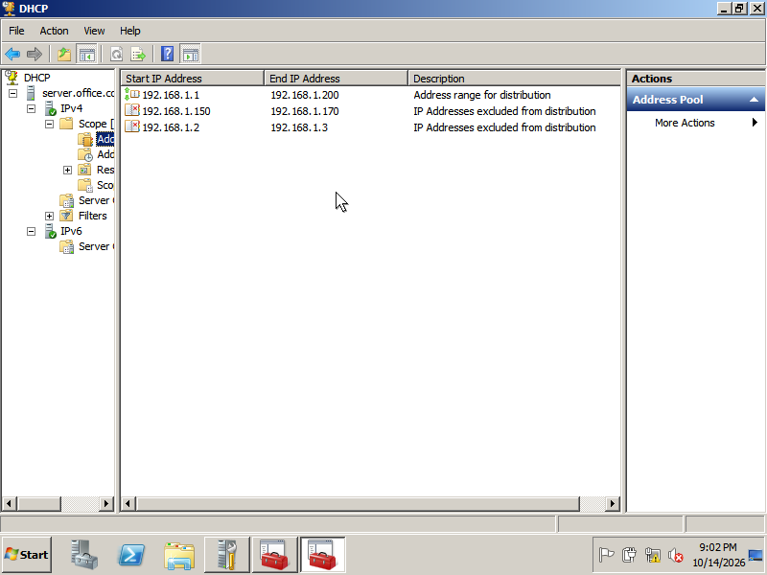
Рис. 67. Адресний пул області «Офіс»
Крок 68. Меню створення резервування IP-адреси
У гілці Scope [192.168.1.0] Офіс клацнути правою кнопкою на вузлі «Reservations» -> обрати «New Reservation...».
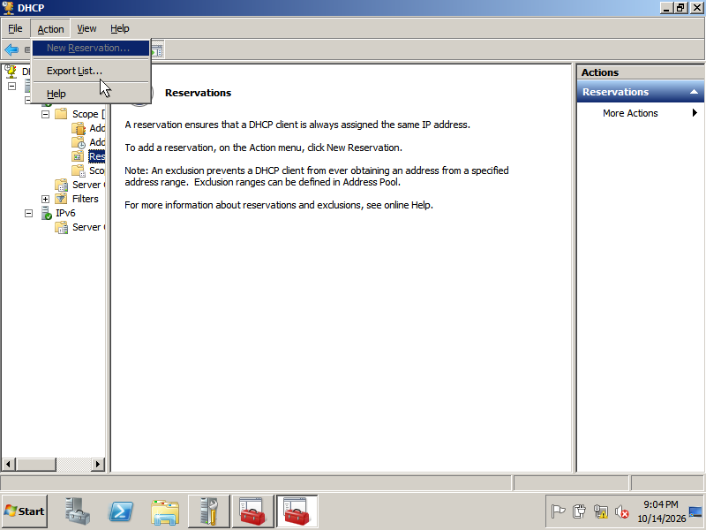
Рис. 68. Контекстне меню створення резервування
Крок 69. Діалогове вікно резервування IP для шлюзу
Ввести: Reservation name: Gateway, IP address: 192.168.1.4, MAC address: 1a2b3c4d5e6f, Supported types: Both -> «Add» -> «Close».
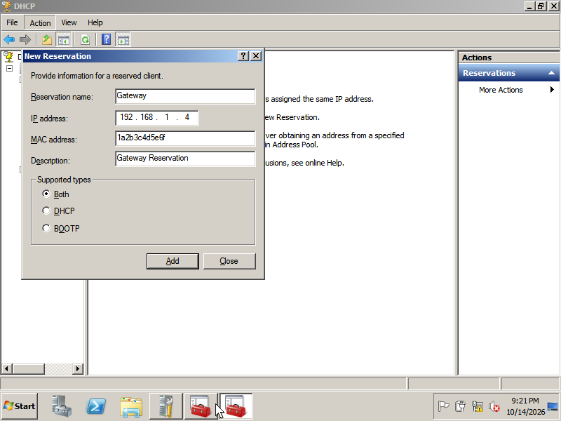
Рис. 69. Діалог створення резервування IP 192.168.1.4
Крок 70. Список активних резервувань DHCP
Переконатися у наявності запису резервування для шлюзу Gateway з адресою 192.168.1.4.
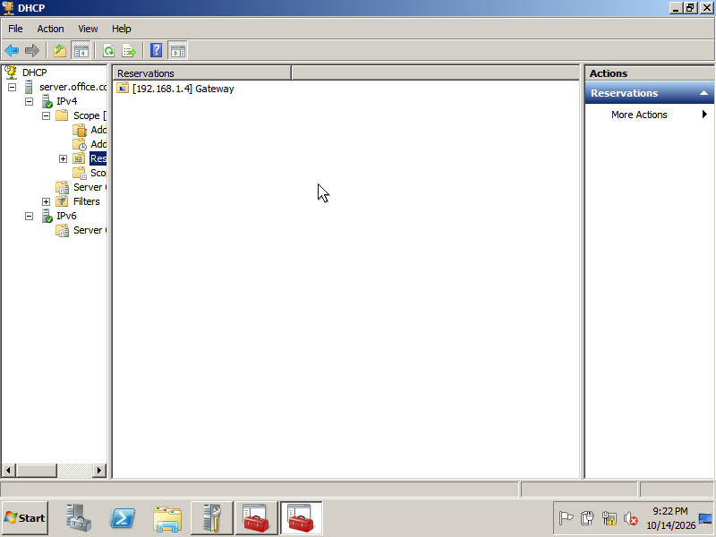
Рис. 70. Список активних резервувань DHCP-сервера
Крок 71. Навігація до параметрів області Scope Options
Виділення гілки «Scope Options» для перевірки та модифікації параметрів опцій роздачі клієнтам.
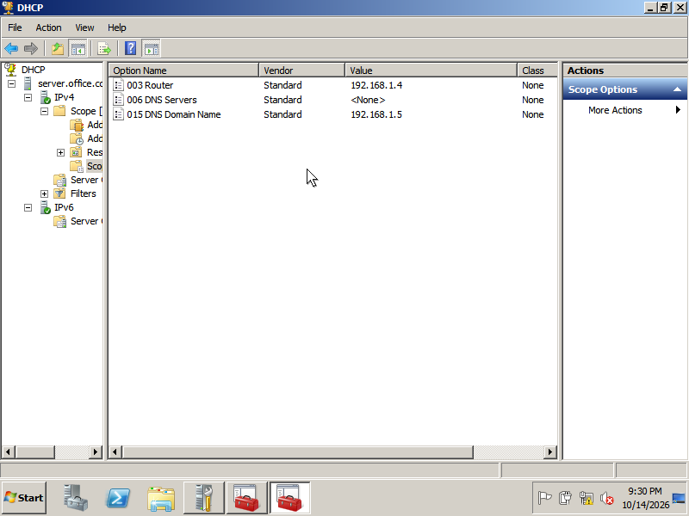
Рис. 71. Вузол Scope Options в оснастці dhcpmgmt.msc
Крок 72. Відкриття діалогу конфігурації опцій DNS
Клацнути правою кнопкою на Scope Options -> «Configure Options...» -> вкладка «General».
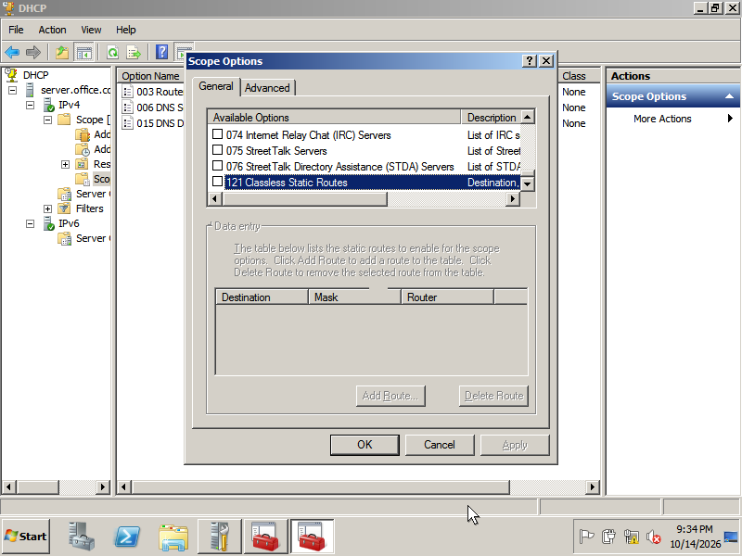
Рис. 72. Вікно конфігурації опцій області Scope Options
Крок 73. Додавання IP-адреси DNS-сервера (Option 006)
Встановити прапорець опції «006 DNS Servers», ввести IP-адресу 192.168.1.5 -> натиснути «Add».
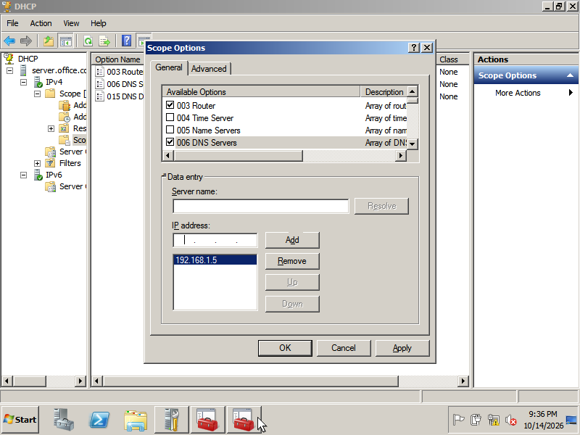
Рис. 73. Додавання адреси 192.168.1.5 до опції 006
Крок 74. Налаштування імені домену (Option 015)
Встановити прапорець опції «015 DNS Domain Name», у полі String value ввести: office.com -> натиснути «OK».
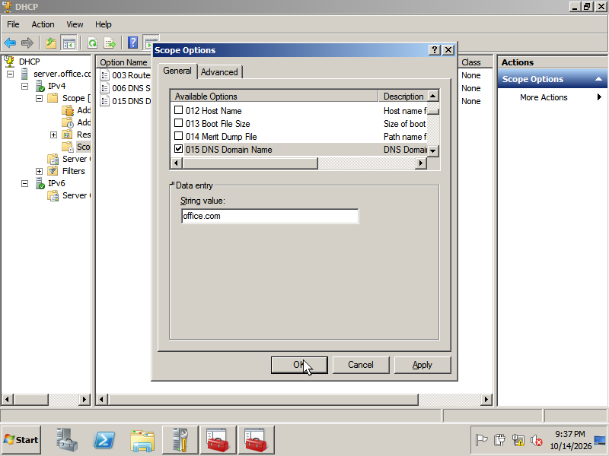
Рис. 74. Завдання опції 015 DNS Domain Name
Крок 75. Підсумковий список сконфігурованих опцій DHCP
Перевірка підсумкових опцій області: 003 Router (192.168.1.4), 006 DNS Servers (192.168.1.5), 015 DNS Domain Name (office.com).
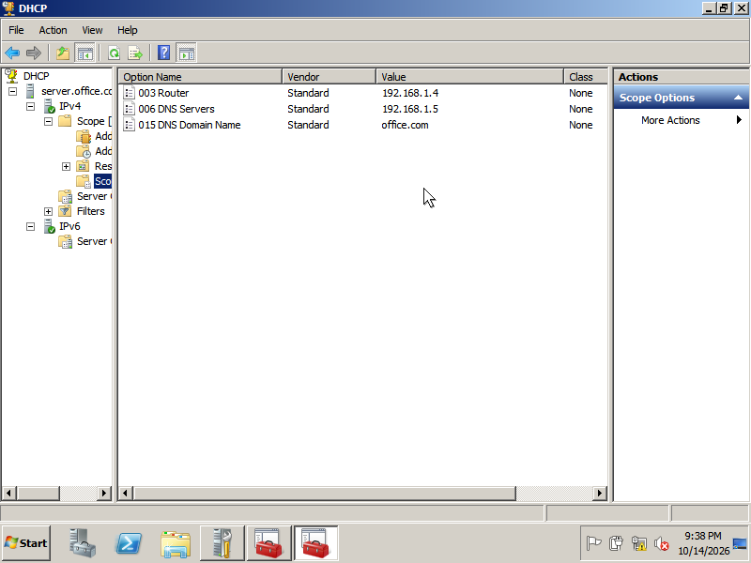
Рис. 75. Підсумковий перелік параметрів області DHCP
Крок 76. Створення та прив'язка GPO в оснастці gpmc.msc
Запустити «Group Policy Management» (gpmc.msc). Розгорнути домен office.com -> клацнути правою кнопкою на OU «Фінансисти» -> «Create a GPO in this domain, and Link it here...» -> ввести ім'я «Фінансова політика безпеки».
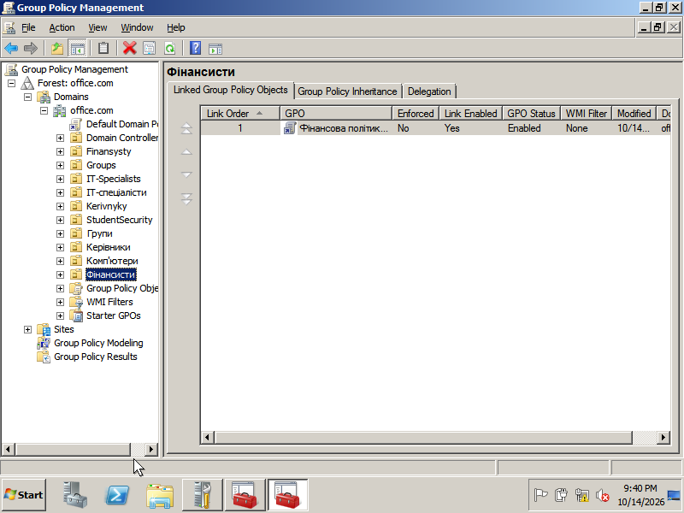
Рис. 76. Оснастка gpmc.msc та прив'язка GPO до OU «Фінансисти»
Крок 77. Налаштування тайм-ауту заставки із коментарем
Клацнути правою кнопкою на політиці -> «Edit». Перейти: User Configuration -> Policies -> Administrative Templates -> Control Panel -> Personalization -> відкрити «Screen saver timeout» -> Enabled -> 600 секунд -> вкладка Comment: «Фінансова політика безпеки» -> «OK».
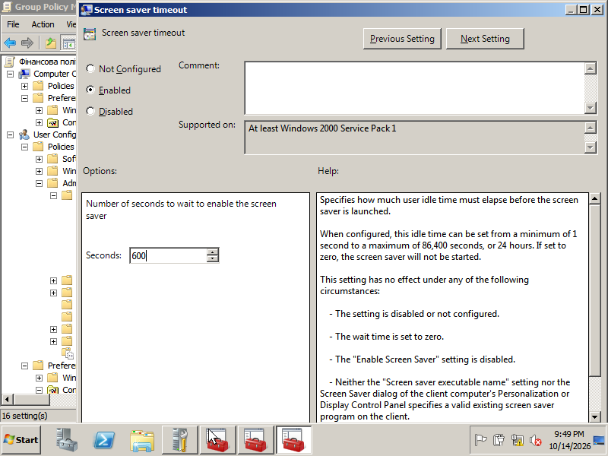
Рис. 77. Діалогове вікно налаштування тайм-ауту заставки
Крок 78. Підтвердження активованих параметрів персоналізації GPO
Перевірити стан параметрів: «Enable screen saver» — Enabled, «Password protect the screen saver» — Enabled, «Screen saver timeout» — Enabled.
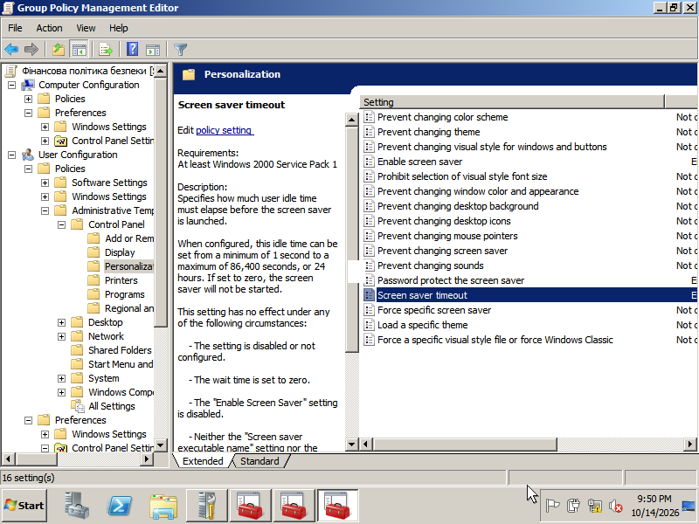
Рис. 78. Редактор групових політик із налаштованими політиками персоналізації
Крок 79. Мережевий доступ до спільної папки C:\Офіс
Створити каталог C:\Офіс -> «Properties» -> вкладка «Sharing» -> «Advanced Sharing...» -> прапорець «Share this folder» -> «Permissions» -> надати Domain Users права Change та Read -> «OK».
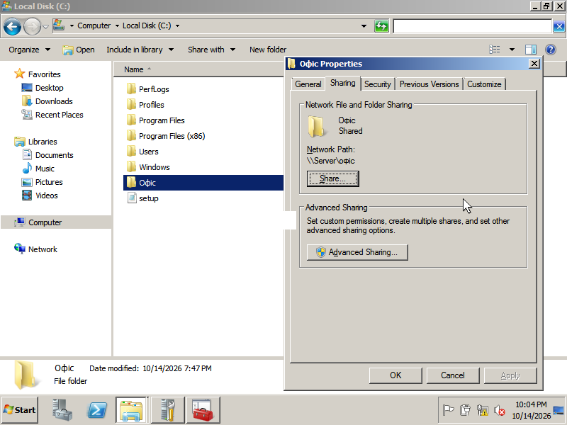
Рис. 79. Налаштування мережевого доступу SMB для папки C:\Офіс
Крок 80. Налаштування списків контролю доступу NTFS для C:\Офіс
У вікні властивостей C:\Офіс перейти на вкладку «Security» -> налаштувати права читання та виконання для користувачів домену, та права Modify для підпапок відповідних підрозділів.
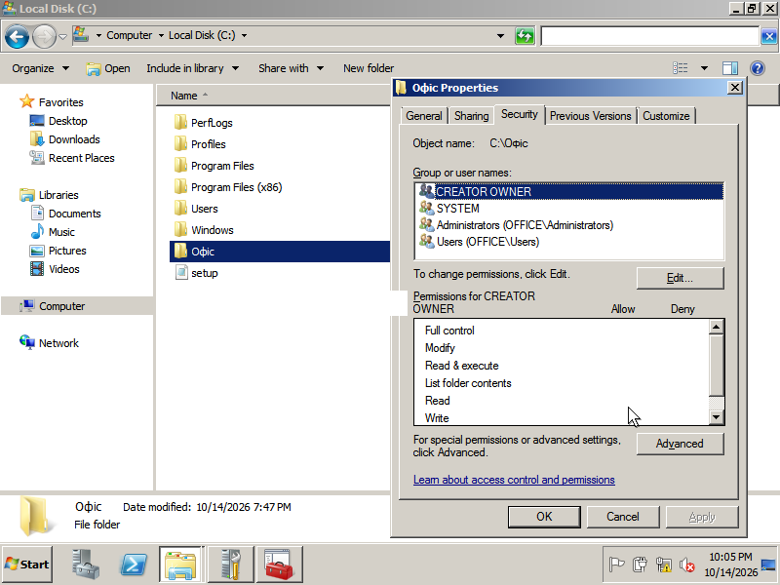
Рис. 80. Списки контролю доступу NTFS папки C:\Офіс
Крок 81. Мережевий доступ до папки профілів C:\Profiles
Створити каталог C:\Profiles -> розшарити як \\SERVER\Profiles з повним доступом для автентифікованих користувачів та системи.
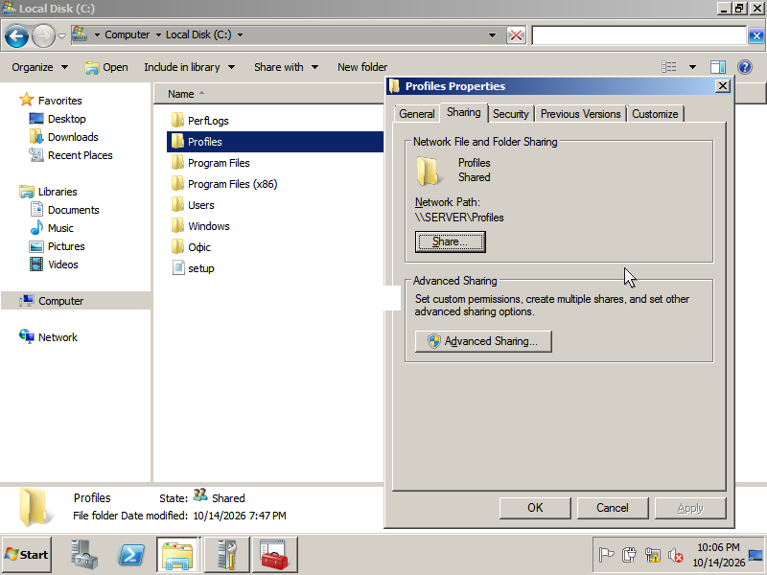
Рис. 81. Властивості мережевого доступу сховища профілів
Крок 82. Налаштування безпеки NTFS для сховища профілів
На вкладці «Security» папки C:\Profiles надати повний контроль системі та адміністраторам з успадкуванням для користувацьких каталогів.
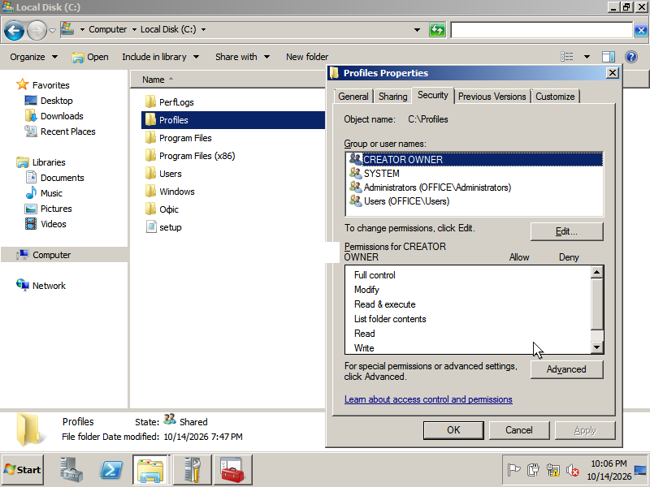
Рис. 82. Дескриптори безпеки NTFS папки C:\Profiles
Крок 83. Клієнт Windows 10: підтвердження отримання параметрів від DHCP-сервера
На клієнтській станції Windows 10 виконати ipconfig /all. Зафіксовано: Connection-specific DNS Suffix: office.com, IPv4 Address: 192.168.1.1, Subnet Mask: 255.255.255.0, Lease Expires: через 8 днів, Default Gateway: 192.168.1.4, DHCP Server: 192.168.1.5, DNS Servers: 192.168.1.5.
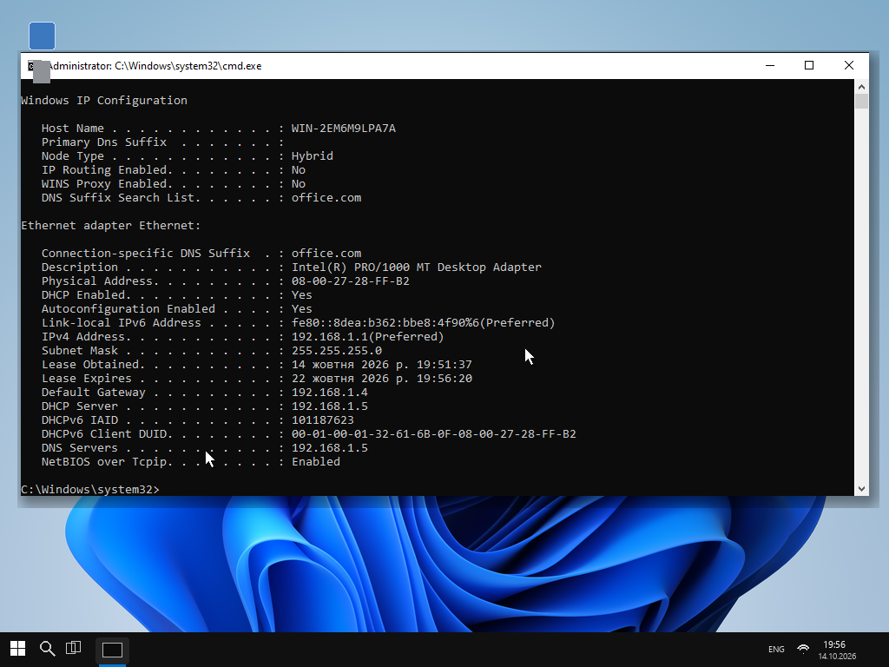
Рис. 83. Консоль клієнта Windows 10 із підтвердженням отримання параметрів від DHCP-сервера домену office.com

